ส่วนที่ 1

สภาพทั่วไปของสถานศึกษา

ประวัติโรงเรียน
โรงเรียนวัดขะจาว ที่ตั้ง เลขที่ 148/1 หมู่ที่ 2 วัดขะจาว ตำบลฟ้าฮ่าม อำเภอเมืองเชียงใหม่ จังหวัดเชียงใหม่ รหัสไปรษณีย์ 50000 โทรศัพท์ 053-240288 โทรสาร 053-240288 สังกัดสำนักงานเขตพื้นที่การศึกษาประถมศึกษาเชียงใหม่ เขต 1 เปิดสอนตั้งแต่ระดับอนุบาล 2 ถึงระดับประถมศึกษาปีที่ 6 บนเนื้อที่ 2 ไร่ 1 งาน 05 ตารางวา โดยมีเขตบริการของโรงเรียนในพื้นที่ตำบลฟ้าฮ่าม ทั้งหมด 7 หมู่บ้าน ได้แก่
- บ้านท่ากระดาษ หมู่ 1
- บ้านลังกา หมู่ 2
- บ้านไร่ หมู่ 3
- บ้านแม่คาว หมู่ 4
- บ้านป่าแก หมู่ 5
- บ้านริมเหมือง หมู่ 6
- บ้านสันทรายต้นกอก หมู่ 7

อาณาเขต
ทิศเหนือ ติดกับ หมู่บ้านจัดสรร
ทิศใต้ ติดกับ สวนของชาวบ้าน
ทิศตะวันออก ติดกับ ตลาดสดเทศบาลตำบลฟ้า
ทิศตะวันตก ติดกับ วัดขะจาว

โรงเรียนวัดขะจาวเริ่มเปิดการสอนเมื่อวันที่ 1 พฤษภาคม พ.ศ. 2470 โดยพระอธิการอินพรวิถี เจ้าอาวาสวัดขะจาว ร่วมกับกำนันผู้ใหญ่บ้านในตำบลฟ้าฮ่าม ได้ขอตั้งโรงเรียนขึ้นและได้รับอนุญาตให้เปิดทำการสอนโดย ขุนสนิท ประชาราษฎร์ นายอำเภอเมืองเชียงใหม่ เปิดสอนตั้งแต่ชั้นประถมศึกษาปีที่ 1 - 3 มีนายดี วิชัยยา เป็นครูใหญ่ ได้อาศัยศาลาวัดขะจาวเป็นที่ทำการสอน
ในปี พ.ศ. 2511 นายวรวิทย์ มัณฑะเล ได้ขอเปิดชั้นประถมศึกษาตอนปลาย (ป.5 – ป.7) ทางจังหวัดอนุญาต ในปีการศึกษา 2512 ตามหนังสือที่ 23/5644 ลงวันที่ 1 เมษายน 2512
ปีการศึกษา 2536 ทางโรงเรียนได้ขยายชั้นเรียนก่อนประถมศึกษาเปิดสอน เป็นชั้นอนุบาล 1 และ ชั้นอนุบาล 2 ถึงชั้นประถมศึกษาปีที่ 6 รวมเป็น 8 ชั้นเรียน ๆ ละ 1 ห้องเรียน จัดการเรียนการสอนตามหลักสูตรประถมศึกษา พุทธศักราช 2521 ( ฉบับปรับปรุง พ.ศ.2533 )
ปีการศึกษา 2538 ทางโรงเรียนได้ก่อสร้างรั้วด้านทิศเหนือและตะวันออกพร้อมทำป้ายชื่อโรงเรียน มีผู้บริจาค 190,693 บาท
ปีการศึกษา 2540 ทางโรงเรียนได้ก่อสร้างรั้วคอนกรีตด้านทิศใต้และตะวันตกมีผู้บริจาค 127,900บาท
ปีการศึกษา 2541 ทางโรงเรียนรื้ออาคารเรียน ป.1 ครึ่งตึกครึ่งไม้ขนาด 2 ชั้น 8 ห้องเรียน และ ได้งบประมาณก่อสร้างอาคารเรียนแบบ สปช.105/29 ขนาด 2 ชั้น 6 ห้องเรียนจำนวนเงิน 2,014,000 บาท และได้ก่อสร้างรั้วคอนกรีตฉาบปูน ด้านทิศตะวันตกยาว 12 เมตร มีผู้บริจาค 12,000 บาท
ปีการศึกษา2539 โรงเรียนเข้าโครงการโรงเรียนปฏิรูปการศึกษาตามนโยบายกระทรวงศึกษาธิการ
ปีงบประมาณ 2540-2542 โรงเรียนได้จัดการศึกษาโดยเน้นการพัฒนาคุณภาพการศึกษาการพัฒนาบุคลากรและการปรับปรุงประสิทธิภาพการจัดการศึกษาในปีงบประมาณ 2545 ยังคงดำเนินงานให้ต่อเนื่องจากช่วง 4 ปี ที่ผ่านมา และเน้นพิเศษตามนโยบายการประกัน 4 ด้าน คือ การประกันโอกาสทางการศึกษาการประกันคุณภาพนักเรียน การประกันประสิทธิภาพการบริหาร และการประกันความปลอดภัยของนักเรียน
ในปีการศึกษา 2543 ทางโรงเรียนได้ย้ายเสาธงชาติ ปรับปรุงสนามเด็กเล่น ด้วยงบประมาณ39,000 บาท ก่อสร้างลานกีฬา ขนาดกว้าง 14 มตร ยาว 22 เมตร ด้วยงบประมาณ 100,000 บาท โรงเรียนปฏิรูปการศึกษาเน้นพัฒนาโรงเรียนตามมาตรฐานของสำนักงานคณะกรรมการการประถมศึกษาแห่งชาติ พ.ศ. 2541 มาตรฐานการบริหาร การจัดการเรียนการสอนและคุณภาพนักเรียน
ในปีการศึกษา 2544 โรงเรียนได้ผ่านการประเมินโรงเรียนแกนนำปฏิรูปการเรียนรู้เป็นโรงเรียนต้นแบบปฏิรูปกระบวนการเรียนรู้ของสำนักงานการประถมศึกษาอำเภอเมืองเชียงใหม่ โรงเรียนทดลองการประเมินมาตรฐานภายนอกของสำนักงานรับรองมาตรฐานและประเมินคุณภาพ สำนักงานคณะกรรมการการศึกษาแห่งชาติ และโรงเรียนได้รับประกาศนียบัตรโรงเรียนคุ้มครองผู้บริโภคดีเด่น จากสำนักงานสาธารณสุขจังหวัดเชียงใหม่
ในปีการศึกษา2545 โรงเรียนได้เข้าร่วมโครงการโรงเรียนเครือข่ายการใช้หลักสูตรการศึกษาขั้นพื้นฐาน พุทธศักราช 2544 ของกรมวิชาการ สังกัดสำนักงานคณะกรรมการการประถมศึกษาแห่งชาติ
ในปีการศึกษา 2546 โรงเรียนได้รับโอนเข้าสังกัดสำนักงานเขตพื้นที่การศึกษาเชียงใหม่ เขต 1 สำนักงานคณะกรรมการการศึกษาขั้นพื้นฐาน กระทรวงศึกษาธิการ เข้าร่วมโครงการโรงเรียนส่งเสริมสุขภาพ โครงการสร้างความเข้มแข็งสิ่งแวดล้อมศึกษาในประเทศไทย ของกระทรวงศึกษาธิการ และโรงเรียนได้รับคัดเลือกเป็นสถานศึกษาสีขาว เฉลิมพระเกียรติปลอดยาเสพติด ประจำปี 2546 จังหวัดเชียงใหม่
ในปีการศึกษา 2547 โรงเรียนได้เข้าร่วมโครงการ “น้ำใสทั่วไทยดุจน้ำพระทัยพระราชินี” โดยการสนับสนุนของธนาคารกสิกรไทย จำกัด ของสำนักงานเขตพื้นที่การศึกษาเชียงใหม่เขต 1 และโครงการวิจัยสร้างศักยภาพเด็กไทยด้วยอาหารและโภชนาการ โดย สถาบันวิจัยเพื่อสุขภาพคณะแพทย์ศาสตร์ มช.
ในปีการศึกษา 2548 โรงเรียนเข้าร่วมโครงการเยาวชนพลยุติธรรม ของกระทรวงยุติธรรมและโครงการ วิจัยสร้างศักยภาพเด็กไทยด้วยอาหารและโภชนาการโดยสถาบันวิจัยเพื่อสุขภาพคณะแพทย์ศาสตร์ มหาวิทยาลัย เชียงใหม่ ได้ก่อสร้างต่อเติมอาคารเรียน สปช.105 เป็นห้องประชุมกิจไกรราศ งบประมาณ 135,580 บาท
ในปีการศึกษา 2549 โรงเรียนขนาดกลางดีเด่น ของสำนักงานเขตพื้นที่การศึกษาเชียงใหม่เขต 1โรงเรียนวิถีพุทธของพุทธสมาคมจังหวัดเชียงใหม่ ได้ก่อสร้างต่อเติมอาคารเรือนนอนอนุบาล งบนอกประมาณ 106,620 บาท สร้างศาลาไทย 4 หลัง งบนอกประมาณ 33,065 บาท
ในปีการศึกษา 2550 โรงเรียนได้รับงบประมาณซ่อมแซมอาคารเอนกประสงค์ 108,000 บาทและสมทบอีก 14,290 บาท รวม 122,290 บาท งบประมาณบริษัท Inter HASS ต่อเติมอาคารเรียน สปช.105/29 ปูพื้นกระเบื้อง 4 ห้องเรียน ป.1 – ป.4 รวมพื้นที่ 216 ตารางเมตร เป็นเงิน 40,000 บาท และงบประมาณ สบทบ 42,834 บาท รวมทั้งสิ้น 82,834 บาท และงบบริจาควันเด็ก ปูพื้นกระเบื้องหน้าห้องเรียนและบันใด รวมพื้นที่ 118 ตารางเมตร และห้องตัดผมนักเรียน พื้นที่ 18 ตารางเมตร เป็นเงิน 45,253 บาท
ปีการศึกษา 2551 วันที่ 22 สิงหาคม 2551 นายวินิจ มธุรสาทิส ได้มาดำรงตำแหน่งผู้อำนวยการโรงเรียน ได้งบซ่อมแซมปูกระเบื้องพื้นหน้าระเบียงอาคาร ส.ป.ช. 105/29 ทั้ง 2 หลัง จำนวน 49,500 บาท และได้ประสานกับเทศบาลตำบลฟ้าฮ่ามปรับภูมิทัศน์และอาคารอนุบาลและปรังปรุงห้องน้ำที่ชำรุดให้สามารถใช้การได้ดีอีก 1หลัง 5ที่นั่ง
ปีการศึกษา 2552 ได้ร่วมกับชุมชน และมูลนิธิวงค์เจริญสิน ก่อสร้างแท้งค์น้ำประปาหลังใหม่ ใช้งบประมาณทั้งสิ้น 250,000 บาทและโรงเรียนเข้าร่วมโรงเรียนมีความพร้อมใช้หลักสูตรแกนกลางการศึกษาขั้นพื้นฐาน 2551 ประเภทที่ 2 ของสำนักงานเขตพื้นที่การศึกษาประถมศึกษาเชียงใหม่เขต 1
ปีการศึกษา 2553 เข้าร่วมโครงการวิจัยหลักสูตรของ สพฐ. และโครงการวิจัยพัฒนาประวัติศาสตร์หลักสูตรท้องถิ่นชุมชนของเราของ ร่วมกับมหาวิทยาลัยเชียงใหม่ และได้ปรับปรุงทาสีอาคารเรียน ไฟฟ้า และทำหลังคาหน้าอาคารอนุบาล งบประมาณ 300,000 บาท ได้รับรางวัลห้องสมุดดีเด่นโรงเรียนขนาดเล็กระดับอำเภอ และโรงเรียนดีเด่นขนาดกลางของ สพป.ชม. 1
ปีการศึกษา 2554 ศูนย์เด็กเล็กของเทศบาลฟ้าฮ่ามได้ย้ายไปเรียนที่เทศบาล โรงเรียนได้ประปรับปรุงอาคารและให้อนุบาล 1 เรียนชั้นบน อนุบาล 2 เรียนชั้นล่าง และได้รับการประเมินภายนอกรอบสาม เมื่อวันที่ 22 – 24 สิงหาคม 2554 ระดับปฐมวัยได้ระดับดีมาก ระดับประถมศึกษา ได้ระดับดี และต่อเติมโรงอาหารขยายเพิ่มอีกหนึ่งห้อง
ปีการศึกษา 2555 ได้พัฒนาระบบสื่อเทคโนโลยีเพื่อพัฒนาการศึกษา โดยติดตั้งโปรเจคเตอร์ และคอมพิวเตอร์ให้ทุกห้องเรียน ส่งเสริมการเรียนรู้โดยใช้สื่อเทคโนโลยีอย่างเต็มรูปแบบ ได้รับรางวัลดีเด่นการคุ้มครองผู้บริโภค ของสำนักงานอนุกรรมการคุ้มครองผู้บริโภคจังหวัดเชียงใหม่ และได้รางวัล โรงเรียน อย.น้อย ระดับดีเยี่ยม ของสำนักงานคณะกรรมการอาหารและยากระทรวงสาธารณสุข และได้รับการคัดเลือกเป็นโรงเรียนต้นแบบการจัดการเรียนรวม ของ สพป.ชม.1
ปีการศึกษา 2556 ได้ปรับปรุงระบบประปา โดยขุดเจาะน้ำบาดาลหลุมใหม่ และจะดำเนินการติดตั้งระบบสูบน้ำลึก ได้จัดทำสถานที่ออกกำลังกายบริเวณริมรั้วด้านหน้า ได้รับรางวัลโรงเรียนจัดระบบดูแลช่วยเหลือนักเรียนระดับยอดเยี่ยมของ สพป.ชม.1
ปีการศึกษา 2557 ได้ปรับปรุงรั้ว และปูกระเบื้องอาคารอนุบาล สร้างศาลาพักร้อนและโต๊ะรับประทานอาหารไว้ในศาลา สร้างที่ดื่มน้ำรั้วด้านหน้าใต้ต้นโพธิ์ ปรับปรุงวงดุริยางค์ และตั้งวงดนตรีพื้นเมือง กลองสะบัดชัย ส่งเสริมป้องกันผู้เรียนให้ห่างไกลยาเสพติด โดยส่งประกวดการเต้นประกอบเพลงได้รางวัลรองชนะเลิศที่ 1 ในวันยาเสพติดโลกที่โปลิลานนา ส่งเสริมผู้เรียนร่วมแข่งขันตอบปัญหาสารานุกรมได้ชนะที่ 5 ของจังหวัด จัดหาทุนในการก่อสร้างห้องสมุดอาคารเฉลิมพระเกียรติ
ปีการศึกษา 2558 ได้ปรับปรุงอาคารสถานที่ทาสีห้อง โต๊ะเก้าอี้ ปรับปรุงสนามเด็กเล่น และสื่อการเรียนการสอน ตามทฤษฎี BBL ลงมือก่อสร้างอาคารห้องสมุดโดยความร่วมมือจากคณะกรรมการสถานศึกษา ผู้ปกครองและชุมชน ส่งเสริมการเรียนรู้สู่อาชีพ ให้ผู้เรียนได้เรียนรู้งานฝีมือต่างๆ เป็นการสร้างรายได้ระหว่างเรียน
ปีการศึกษา 2559 โรงเรียนได้จัดสร้างอาคารห้องสมุดจนสำเร็จและทำบุญอาคารใหม่เมื่อวันจันทร์ที่ 26 กันยายน 2559 และในวันที่ 3 พฤศจิกายน 2559 นายอภิชาติ วงศ์คีรี ได้มาดำรงตำแหน่งผู้อำนวยการโรงเรียนวัดขะจาว
ปีการศึกษา 2560 จัดทำป้ายอะคริลิคตามห้องต่าง ๆ ซ่อมระบบประปา ปรับปรุงห้องส้วม ต่อเติมหลังคาอนุบาล และปรับปรุงซ่อมแซมระบบเครื่องเสียง มีการติดตั้งระบบเครื่องกรองน้ำโดยได้รับการสนับสนุนงบประมาณจากมูลนิธิโรตารี่ Lannalytic
ปีการศึกษา 2561 จ้างเหมาทาสีรั้ว ปรับปรุงซ่อมแซมลานกิจกรรมปฐมวัย ปรับปรุงซ่อมแซมห้องส้วมปฐมวัย ปรับปรุงซ่อมแซมห้องคอมพิวเตอร์
ปีการศึกษา 2562 ปรับปรุงซ่อมแซมศาลาพอเพียง ทำเวที ปรับปรุงห้องกิจไกรลาศ ติดเครื่องปรับอากาศ
ปีการศึกษา 2563 ติดตั้งมุ้งลวดห้องปฐมวัย จัดจ้างแต่งกิ่งต้นโพธิ์ ปรับปรุงซ่อมแซมห้องน้ำนักเรียน ปรับปรุงซ่อมแซมโรงอาหาร จ้างทำสนามเปตองใหม่
ปีการศึกษา 2564 ปรับปรุงระบบไฟฟ้าในห้องเรียน ปรับปรุงซ่อมแซมระบบคอมพิวเตอร์ และติดตั้งกล้องวงจรปิด ปรับปรุงซ่อมแซมห้องน้ำนักเรียน ปรับปรุงโรงอาหารติดพัดลม ติดตั้งและซ่อมโปรเจคเตอร์ที่หมดอายุการใช้งาน

โครงสร้างการบริหารการศึกษา
แผนผังบริหารโรงเรียนวัดขะจาว ตำบลฟ้าฮ่าม อำเภอเมืองเชียงใหม่ จังหวัดเชียงใหม่

สพป.เชียงใหม่ เขต 1 | นายประสิทธิญา ปัญญาลือ  ผู้อำนวยการโรงเรียน | คณะกรรมการสถานศึกษาขั้นพื้นฐาน

นางศิราณี โกฎแก้ว
รักษาราชการ

งานวิชาการ | งานบุคลากร | งานงบประมาณ | งานบริหารทั่วไป | งานกิจการนักเรียน
นางสาวฉัตรภัสร์ พีรโรจนาวงศ์ ประธาน | นางศิราณี โกฎแก้ว  ประธาน | นางสาวรสรินทร์ อินทร์ชัยประธาน | นายพชร วงศ์เมฆ  ประธาน | นายอรรถพล ดำคำ  ประธาน

แผนงาน / โครงการ
เพื่อคุณภาพนักเรียน

โครงสร้างกลุ่มบริหารงานงบประมาณ
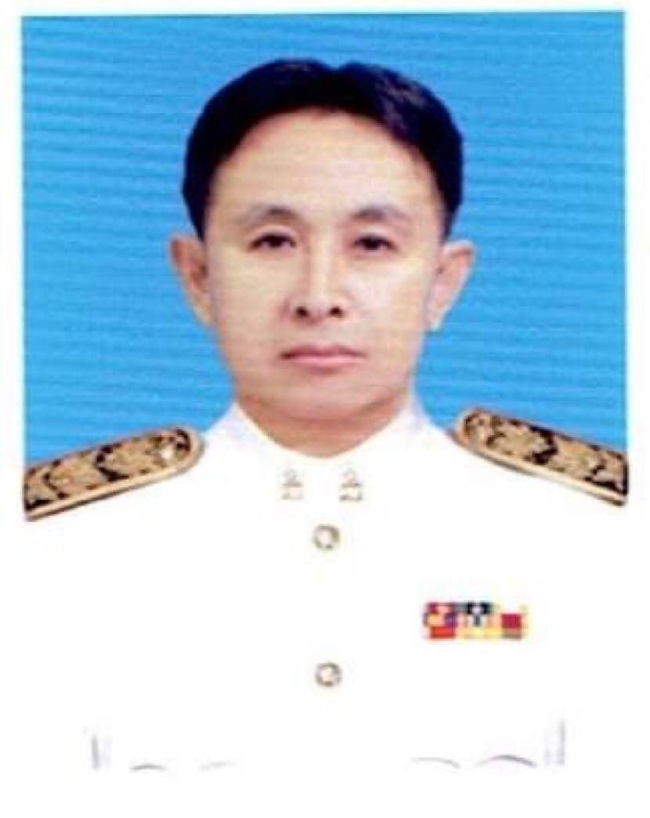
ผู้อำนวยการโรงเรียน
นายประสิทธิญา ปัญญาลือ
ผู้อำนวยการชำนาญการพิเศษ

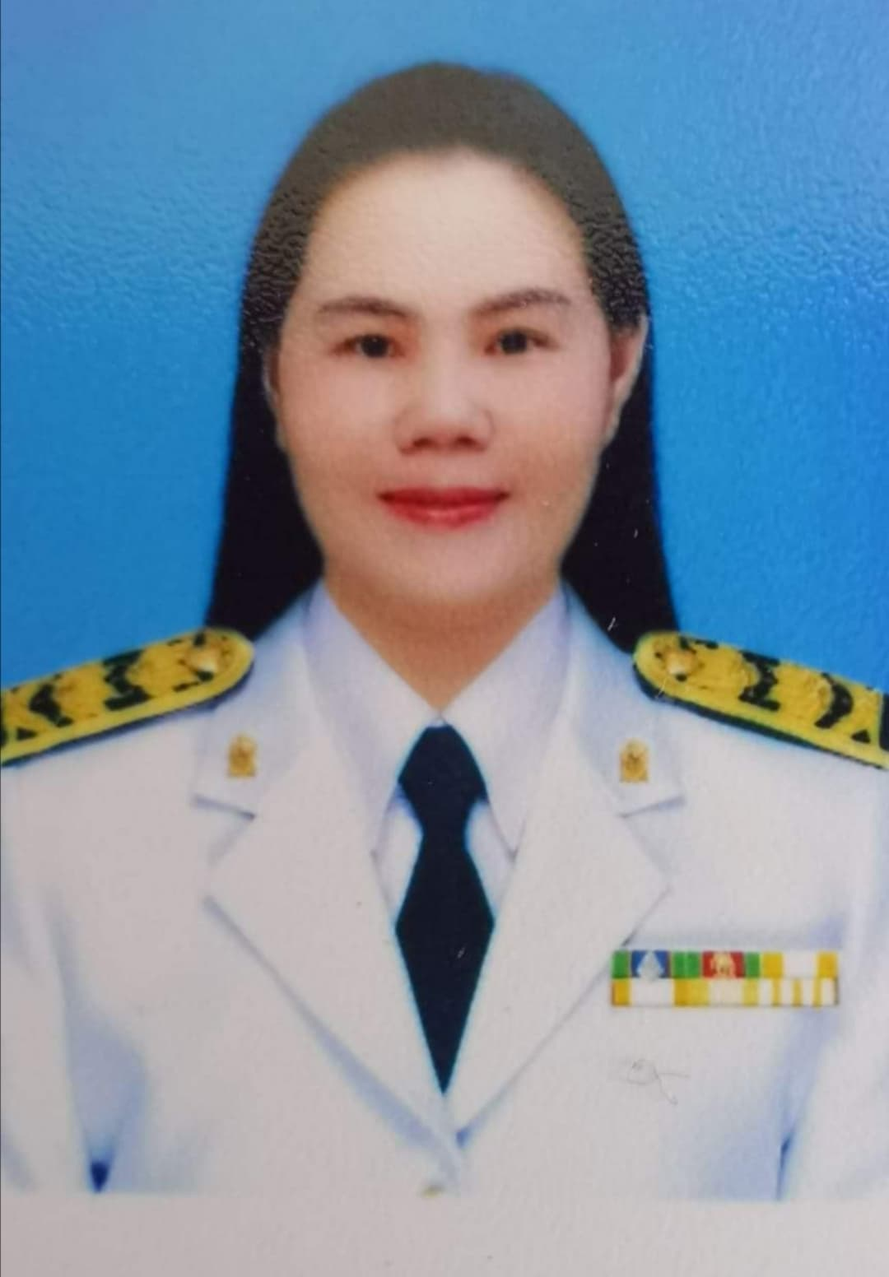

หัวหน้ากลุ่มงานบริหารงบประมาณนางสาวรสรินทร์ อินทร์ชัย
ครูชำนาญการพิเศษ

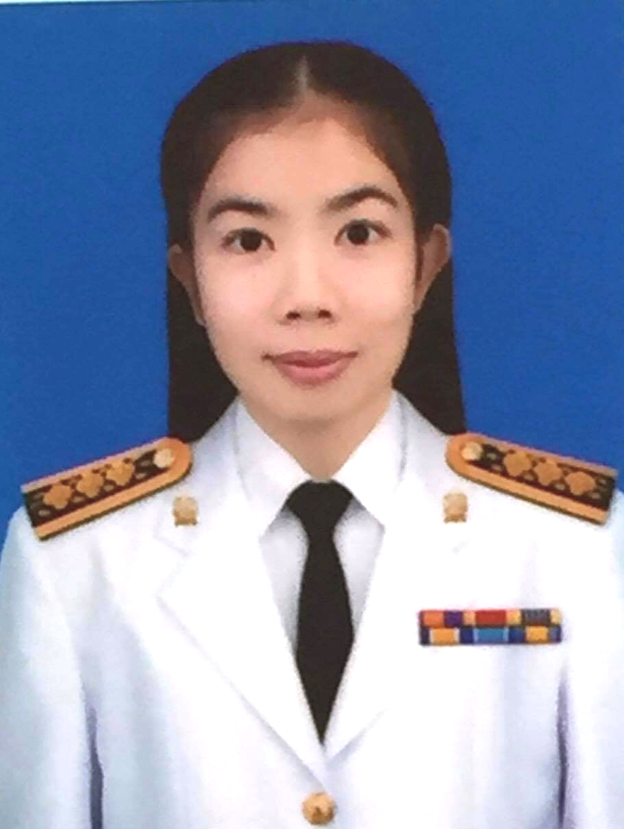
งานบริหารการเงิน
นางสาวสุวิกา แสนปัญญา
ครูชำนาญการ
งานควบคุมภายใน
นางสาวรสรินทร์ อินทร์ชัยครูชำนาญการพิเศษ

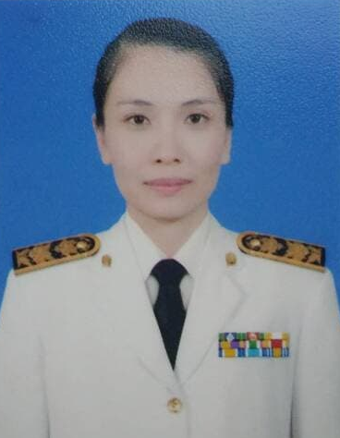
งานบริหารการบัญชี
นางสาวนภาพร อิ่นอ้าย
ครูชำนาญการ
บัญชีเงินคงเหลือประจำวัน
นางสาวสุวิกา แสนปัญญา
ครูชำนาญการ

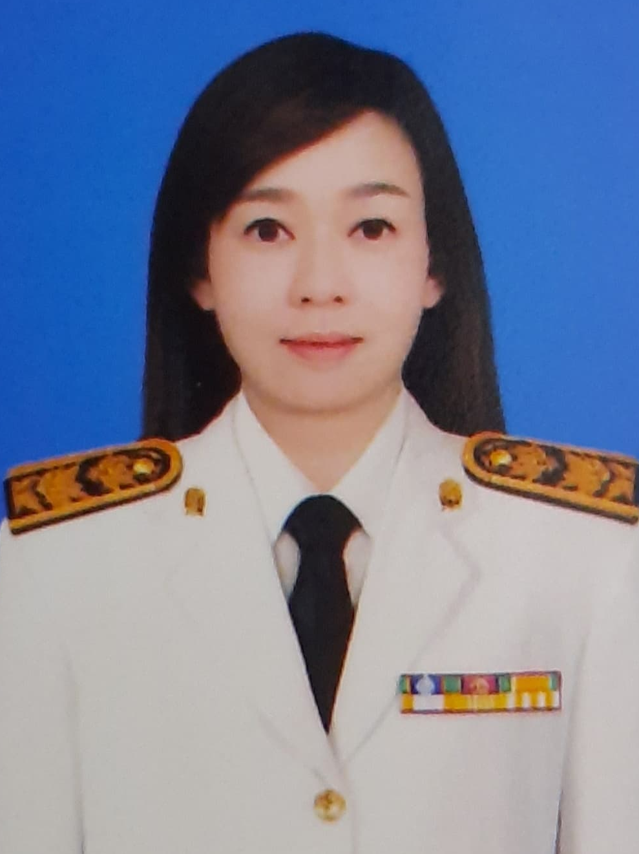
งานพัสดุและสินทรัพย์
นางอภิสุดา ดาวเวียงกัน
ครูชำนาญการพิเศษ

โครงสร้างกลุ่มบริหารงานบุคคล

ผู้อำนวยการโรงเรียน
นายประสิทธิญา ปัญญาลือ
ผู้อำนวยการชำนาญการพิเศษ

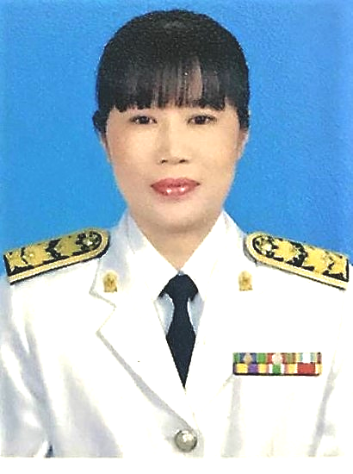

หัวหน้ากลุ่มงานบริหารงานบุคคล
งานอัตรากำลัง/การลา/ทะเบียนประวัติ บำเหน็จความชอบ
นางศิราณี โกฎแก้ว
ครูชำนาญการพิเศษ

โครงสร้างกลุ่มบริหารงานทั่วไป
ผู้อำนวยการโรงเรียน
นายประสิทธิญา ปัญญาลือ
ผู้อำนวยการชำนาญการพิเศษ

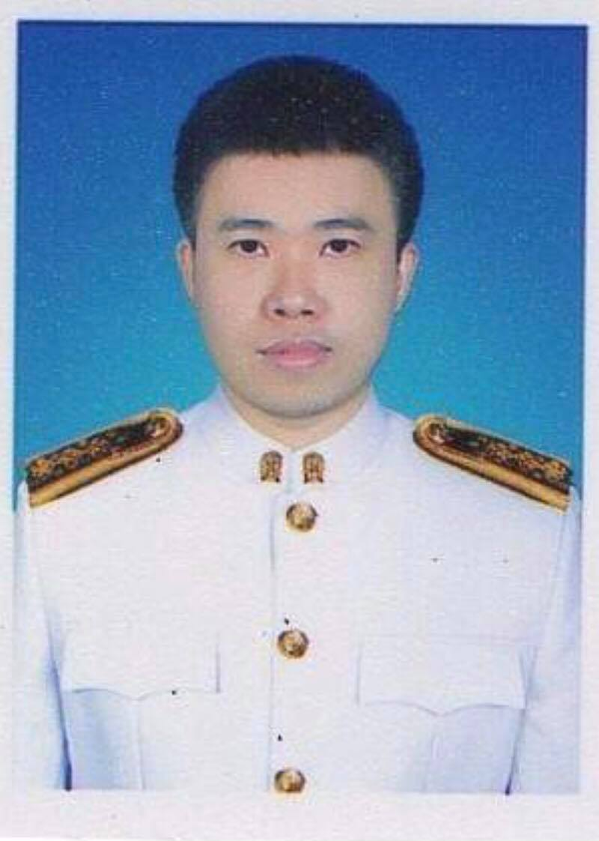
หัวหน้ากลุ่มงานบริหารงานทั่วไป
นายพชร วงศ์เมฆ
ครู

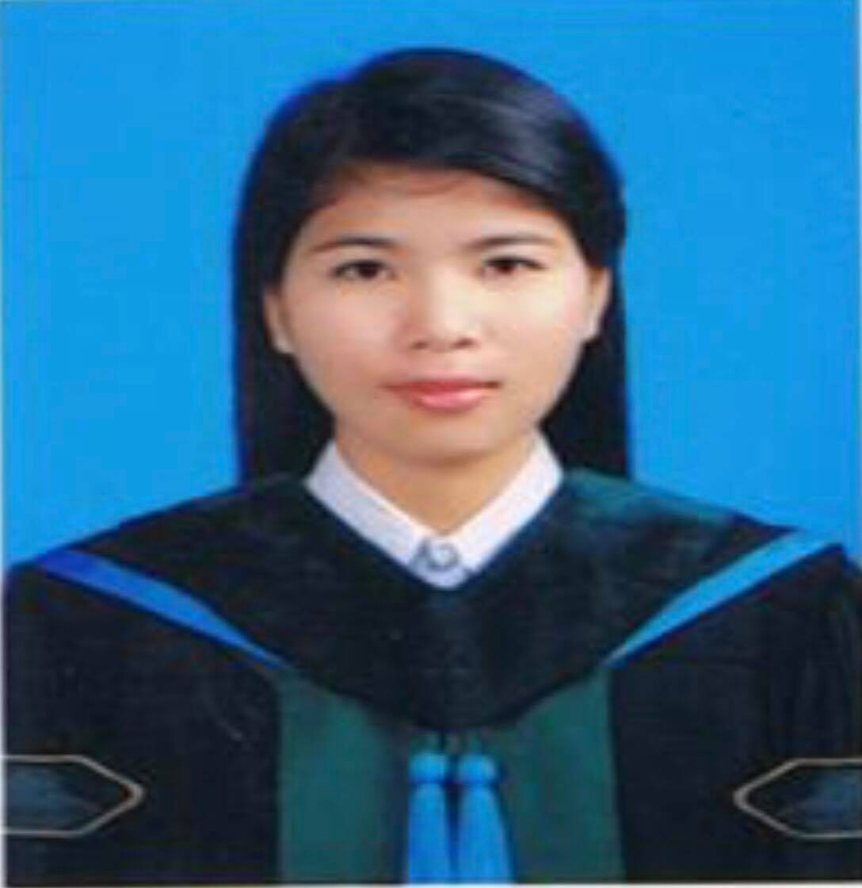
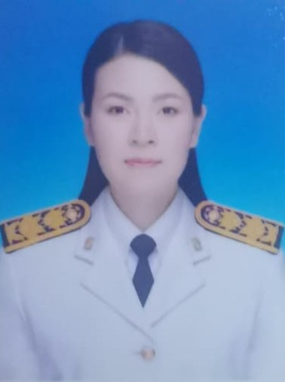

งานแสดง
นางสาวจงรักษ์ เมืองวุตร์
ครู
งานธุรการ
นางสาวสิรินทร์นภา เปลา
เจ้าหน้าที่ธุรการ
งานอาคารสถานที่
นายพชร วงศ์เมฆ
ครู

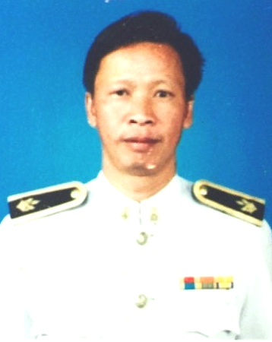
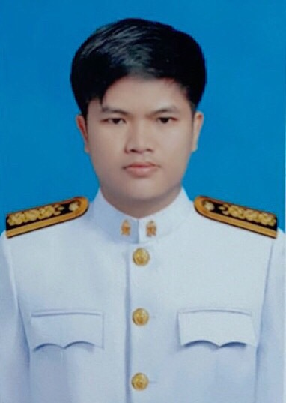
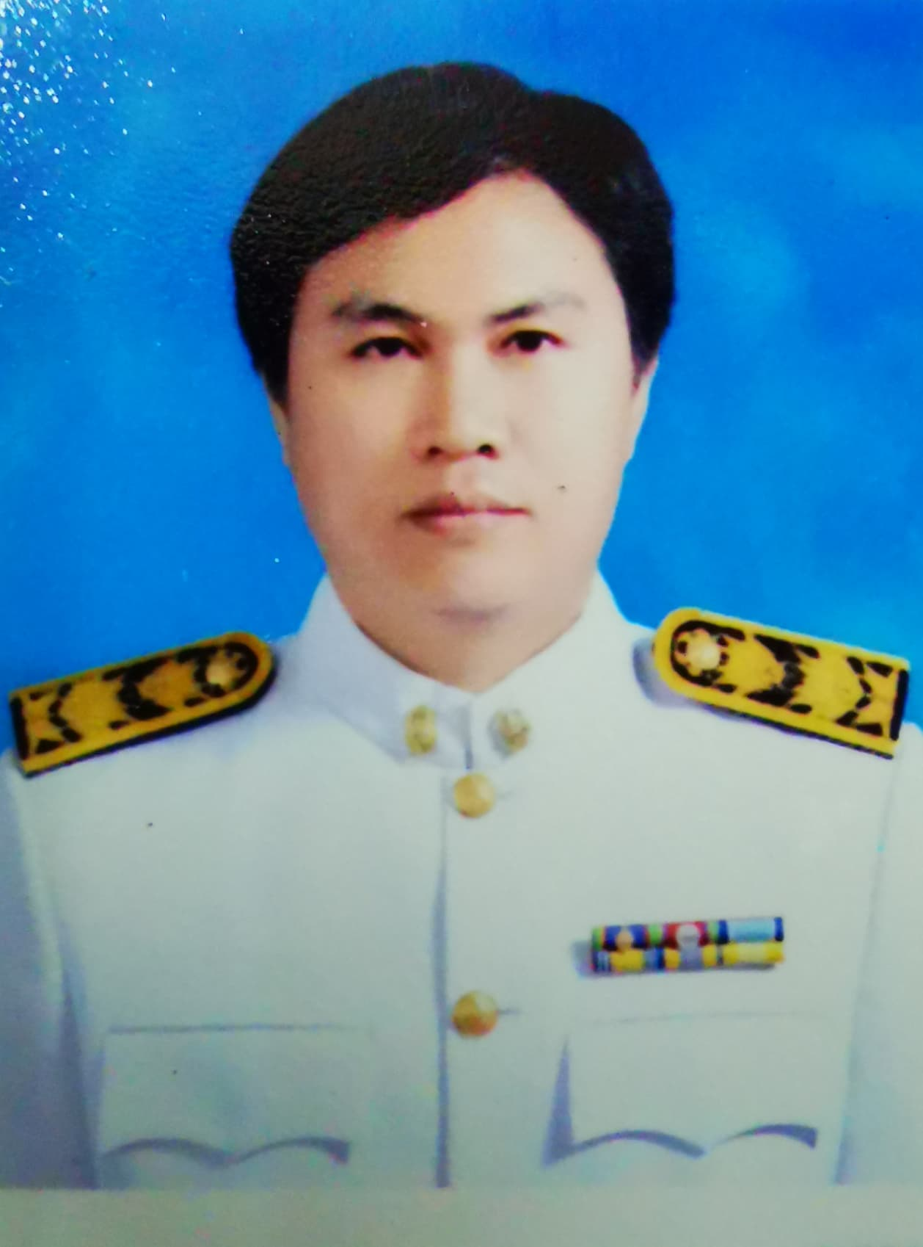

งานประชาสัมพันธ์
นางสาวสิรินทร์นภา เปลา
เจ้าหน้าที่ธุรการ

งานอาคารสถานที่
นายจักรพงศ์ ไชยชนะ
ช่างไฟฟ้า ระดับ 4
งานอาคารสถานที่
นายณัฐวุฒิ อินตา
ครูผู้ช่วย (กศพ. เขต 8)
งานอาคารสถานที่
นายอรรถพล ดำคำ
ครูชำนาญการพิเศษ

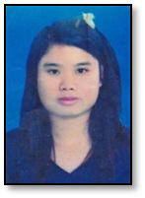
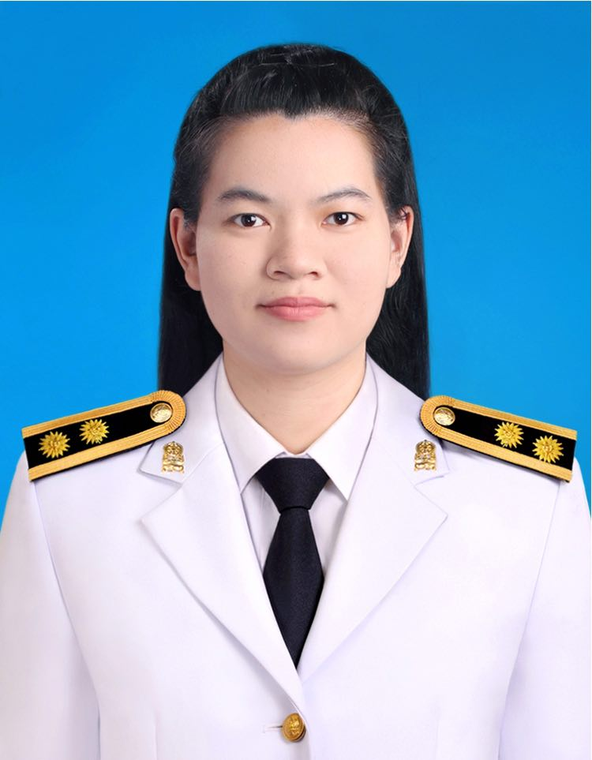
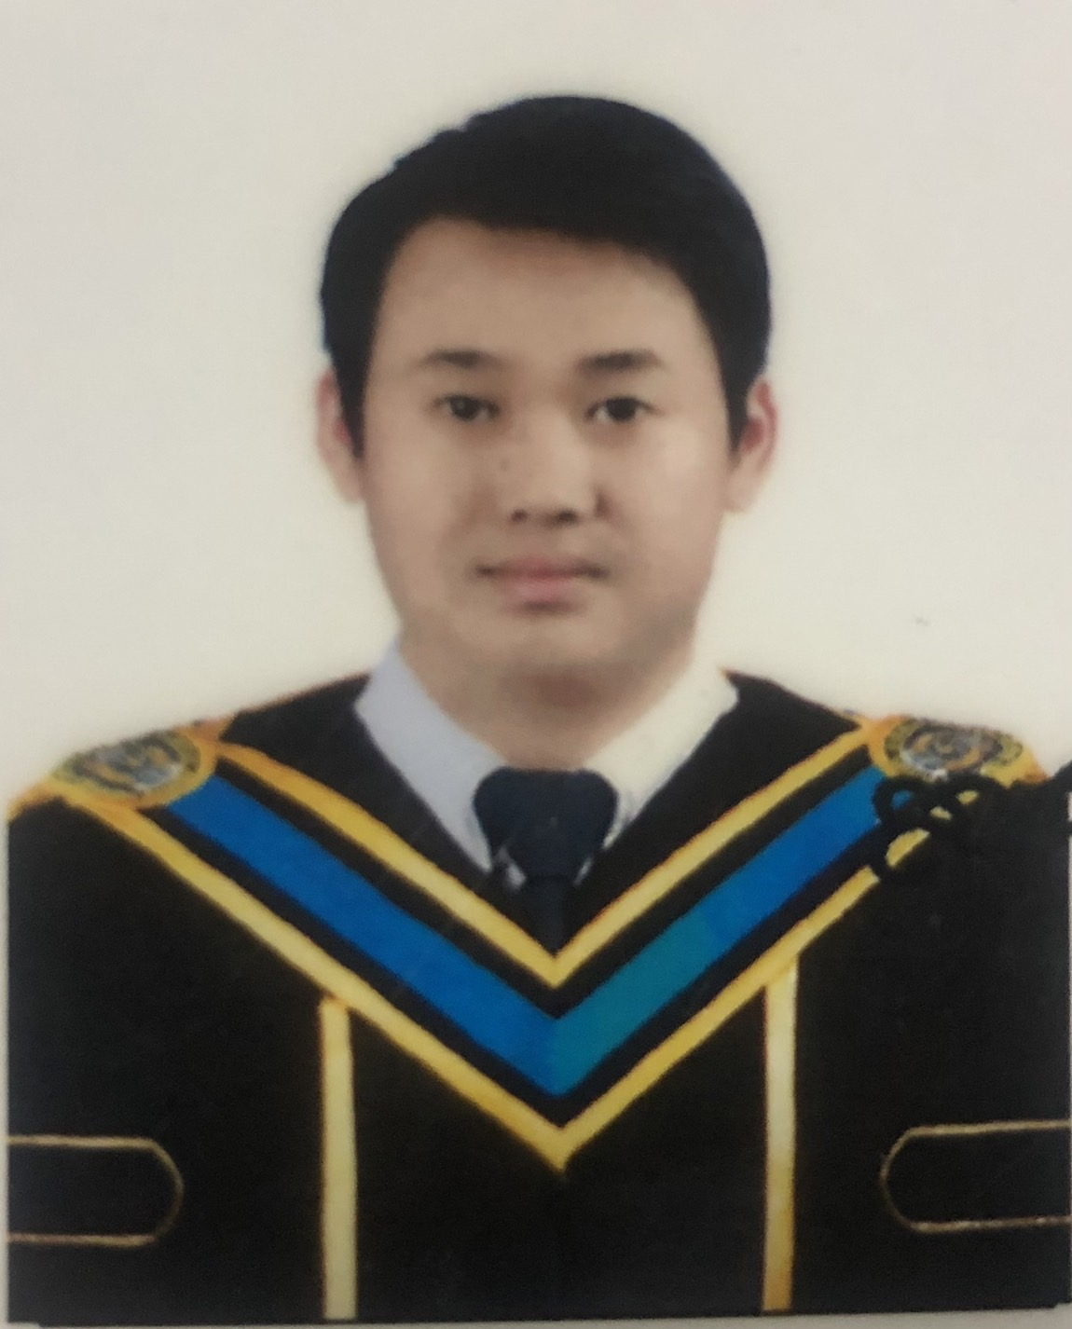

งานเทคโนโลยีสารสนเทศ
นางสาวสิรินทร์นภา เปลา
เจ้าหน้าที่ธุรการ
งานอาคารสถานที่
นางสาวพิมพ์ชนก ชัยเขตร์
พนักงานราชการ (กศพ. เขต 8)

งานอาคารสถานที่
นางสาวจามหอม ลุงดู่
พี่เลี้ยงอนุบาล
งานอาคารสถานที่
นายอภิวัชร์ จรจันทร์
ครูอัตราจ้าง

โครงสร้างกลุ่มบริหารงานวิชาการ
ผู้อำนวยการโรงเรียน
นายประสิทธิญา ปัญญาลือ
ผู้อำนวยการชำนาญการพิเศษ

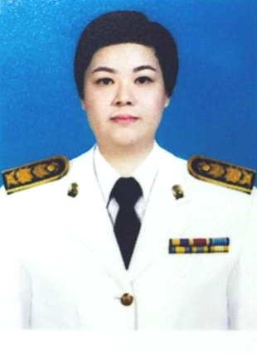
หัวหน้ากลุ่มงานบริหารงานวิชาการ
นางสาวฉัตรภัสร์ พีรโรจนาวงศ์
ครูชำนาญการพิเศษ

วิชาการปฐมวัย
นางสาวสุวิกา แสนปัญญา
ครูชำนาญการ
งานรับนักเรียน
นางสาวนภาพร อิ่นอ้าย
ครูชำนาญการ

วัดและประเมินผล
นางสาวฉัตรภัสร์ พีรโรจนาวงศ์
ครูชำนาญการพิเศษ

นิเทศติดตาม
นายประสิทธิญา ปัญญาลือ
ผู้อำนวยการชำนาญการพิเศษ
งานการศึกษาพิเศษ
นางสาวจงรักษ์ เมืองวุตร์
ครู

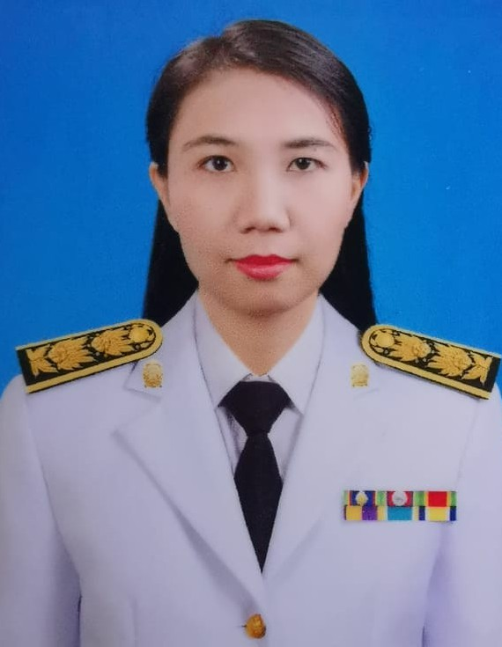
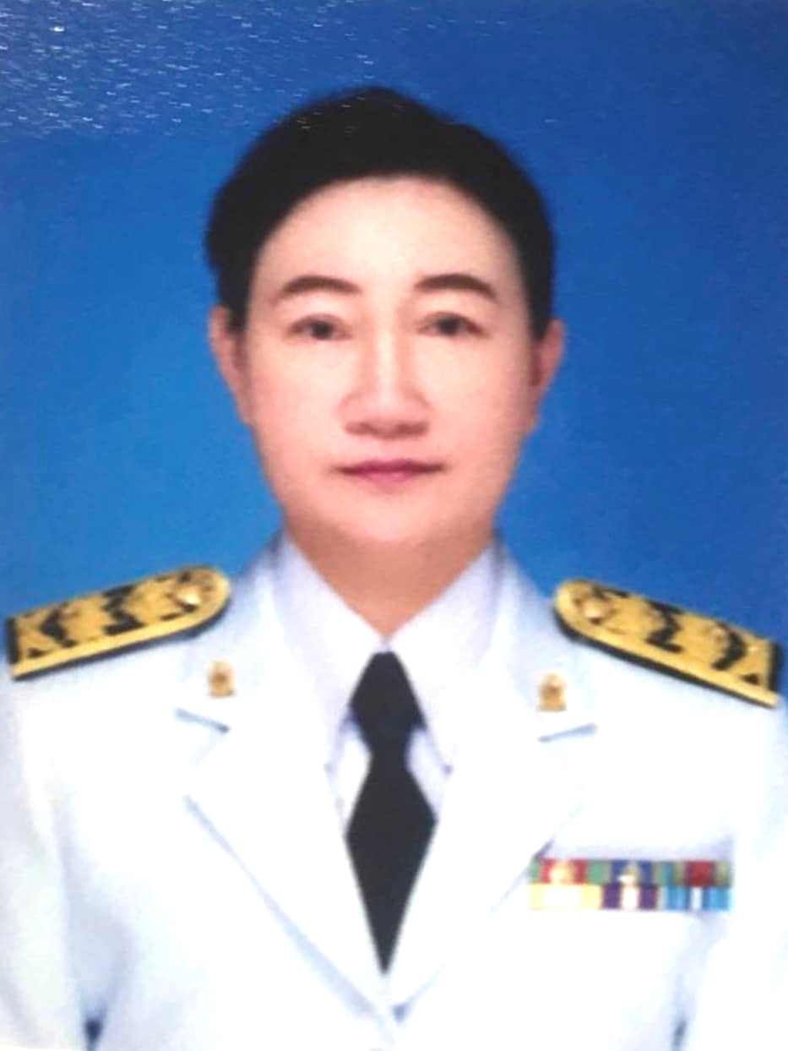

งานทะเบียนนักเรียน
นางสาวฉัตรภัสร์ พีรโรจนาวงศ์
ครูชำนาญการพิเศษ
แนะแนวการศึกษา
นายพชร วงศ์เมฆ
ครู
นิเทศติดตาม
นางเรณู นีระ
ครูชำนาญการพิเศษ
งานการศึกษาพิเศษ
นางสาวธาริณี ชินวัฒน์
ครูชำนาญการ (กศพ. เขต 8)

วิชาการช่วงชั้นที่ 1
นางอภิสุดา ดาวเวียงกัน
ครูชำนาญการพิเศษ

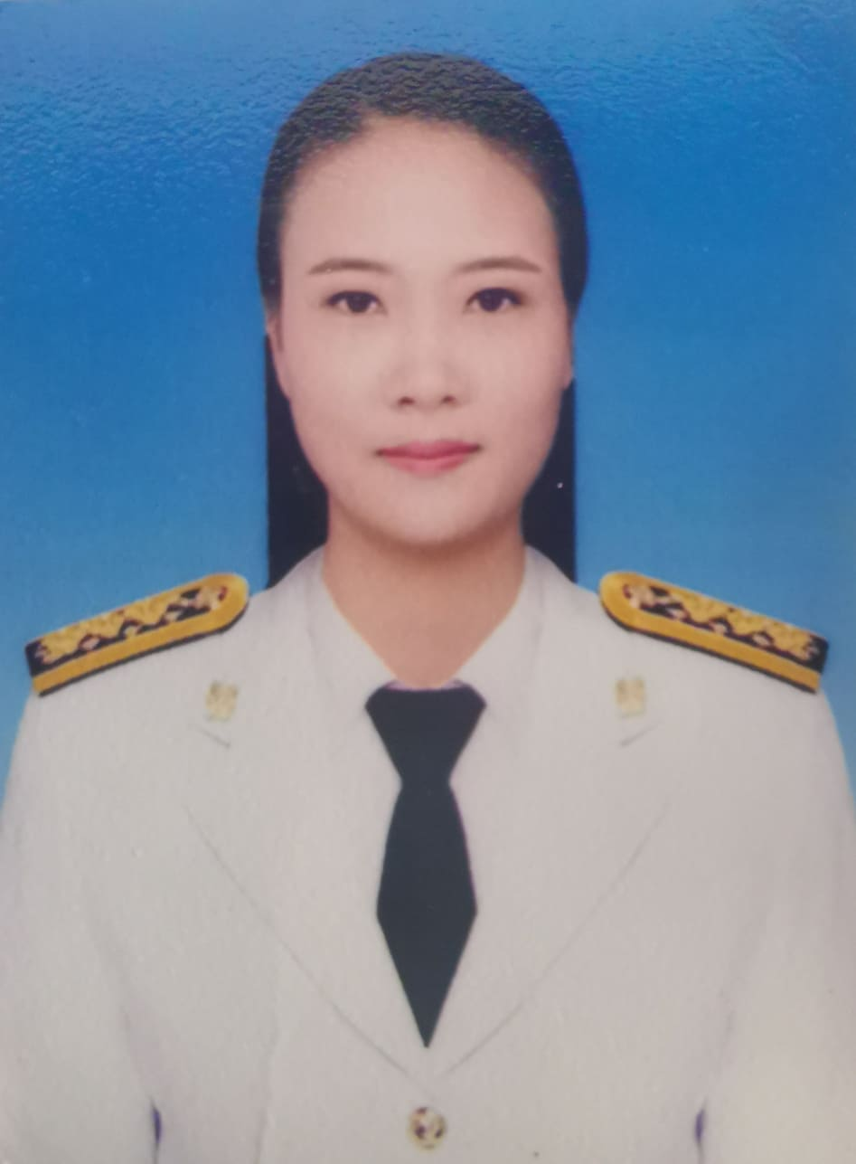

งานห้องสมุด
นางสาวกรรณิกา สุวรรณโชติ
ครู
ข้อมูลสารสนเทศ
นางสาวฉัตรภัสร์ พีรโรจนาวงศ์
ครูชำนาญการพิเศษ
งานการศึกษาพิเศษ
นายณัฐวุฒิ อินตา
ครูผู้ช่วย (กศพ. เขต 8)

งานการศึกษาพิเศษ
นางสาวพิมพ์ชนก ชัยเขตร์
พนักงานราชการ (กศพ. เขต 8)


วิชาการช่วงชั้นที่ 2
นางสาวฉัตรภัสร์ พีรโรจนาวงศ์
ครูชำนาญการพิเศษ

ข้อมูล DMC
นายพชร วงศ์เมฆ
ครู
ข้อมูลนักเรียนยากจน CCT
นางสาวรสรินทร์ อินทร์ชัย
ครูชำนาญการพิเศษ
งานห้องสมุด
นางสาวพัชรญดา ศรีเที่ยง
ครูอัตราจ้าง
โครงสร้างงานกิจการนักเรียน
ผู้อำนวยการโรงเรียน
นายประสิทธิญา ปัญญาลือ
ผู้อำนวยการชำนาญการพิเศษ

หัวหน้ากลุ่มงานกิจการนักเรียน
นายอรรถพล ดำคำ
ครูชำนาญการพิเศษ

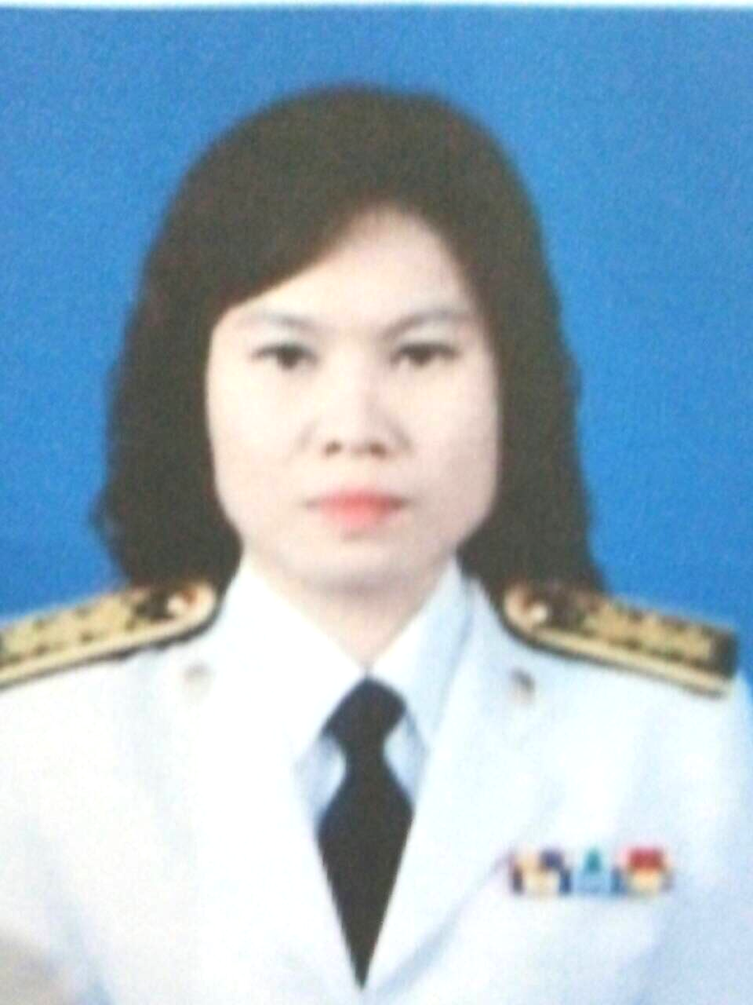

งานส่งเสริมคุณธรรมจริยธรรม
นายอรรถพล ดำคำ
ครูชำนาญการพิเศษ
งานอนามัยโรงเรียน
นางรุ่งกานต์ เสาวภาคยสมบูรณ์ครูชำนาญการ
งานกิจการนักเรียน / งานส่งเสริมประชาธิปไตย
นายพชร วงศ์เมฆ
ครู

โรงเรียนสีขาว
นางรุ่งกานต์ เสาวภาคย์สมบูรณ์
ครูชำนาญการ
อาหารเสริมนม/อาหารกลางวัน
นางศิราณี โกฎแก้ว
ครูชำนาญการพิเศษ
งานโรงเรียนสุจริต
นายอรรถพล ดำคำ
ครูชำนาญการพิเศษ

โครงสร้างการบริหารระบบประกันคุณภาพการศึกษาโรงเรียนวัดขะจาว

ทีมนำ
ผู้อำนวยการโรงเรียน
นายประสิทธิญา ปัญญาลือ

ทีมคุณภาพ
นางศิราณี โกฎแก้ว + นายอรรถพล ดำคำ + นางสาวฉัตรภัสร์ พีรโรจนาวงศ์ + นายพชร วงศ์เมฆ

ทีมทำ
ระบบบริหารจัดการศึกษา | ระบบจัดการหลักสูตรและการเรียนรู้ | ระบบดูแลช่วยเหลือนักเรียน | ระบบกิจการนักเรียน | ระบบพัฒนาบุคลากร | ระบบสัมพันธ์ชุมชน | ระบบสื่อและแหล่งเรียนรู้ | ระบบสารสนเทศ
นายประสิทธิญา ปัญญาลือ  นางสาวฉัตรภัสร์  พีรโรจนาวงศ์ | นางสาวฉัตรภัสร์  พีรโรจนาวงศ์  นางสาวสุวิกา แสนปัญญา  นางอภิสุดา  ดาวเวียงกัน | นางสาวรสรินทร์ อินทร์ชัย  นายพชร  วงศ์เมฆ | นายอรรถพล  ดำคำ  นางรุ่งกานต์ เสาวภาคย์สมบูรณ์  นายพชร  วงศ์เมฆ  นางศิราณี  โกฎแก้ว | นางศิราณี  โกฎแก้ว | น.ส.สิรินทร์นภา  เปลา  นายพชร  วงศ์เมฆ | นางศิราณี  โกฎแก้ว | นางสาวฉัตรภัสร์  พีรโรจนาวงศ์  นางศิราณี โกฎแก้ว  น.ส.สิรินทร์นภา  เปลา

แผนงาน / โครงการ / กิจกรรม
นักเรียน

ข้อมูลทั่วไปข้อมูลครูและบุคลากรทางการศึกษา
ผู้อำนวยการ
ที่ | ชื่อ-สกุล | ตำแหน่ง | วุฒิกศ. | วิชาเอก | วิชาถนัด | สอนชั้น | วิชาที่สอน | อายุ/ประสบการณ์  (ปี)
1 | นายประสิทธิญา ปัญญาลือ | ผู้บริหาร | กศ.ม | การบริหารการศึกษา | บริหารโรงเรียน | ป.1-6 | จริยะ+ลูกเสือ | 51/23

ข้าราชการครู
ที่ | ชื่อ-สกุล | ตำแหน่ง | วุฒิกศ. | วิชาเอก | วิชาถนัด | สอนชั้น | วิชาที่สอน | อายุ/ประสบการณ์  (ปี)
1 | นางเรณู นีระ | ครู คศ.3 | ศษ.บ. | สุขศึกษา | สุขศึกษา | ป.3 | สุขศึกษา | 58/34
2 | นางศิราณี โกฎแก้ว | ครู คศ.3 | วท.ม. | โภชนศาสตร์ | อังกฤษ/วิทย์ | ป.1 | อังกฤษ | 53/29
3 | นายอรรถพล ดำคำ | ครู คศ.3 | ศษ.บ. | สังคม | สังคม | ป.1-6 | สังคม | 41/16
4 | นางสาวรสรินทร์ อินทร์ชัย | ครู คศ.3 | ศษ.ม. | บริหารฯ | วิทยาศาสตร์ | ป.2-6 | วิทย์ | 40/12
5 | นางสาวฉัตรภัสร์ พีรโรจนาวงศ์ | ครู คศ.3 | ศษ.ม. | นวัตกรรมหลักสูตรฯ | เกษตร | ป.4-6 | กอท. | 39/13
6 | นางอภิสุดา ดาวเวียงกัน | ครู คศ.3 | กศ.ม. | การประถมศึกษา | ภาษาไทย | ป.2 | ภาษาไทย | 36/13
7 | นางรุ่งกานต์ เสาวภาคย์สมบูรณ์ | ครู คศ.2 | ศษ.บ. | อังกฤษ | อังกฤษ | ป.2-6 | อังกฤษ | 55/22
8 | นางสาวสุวิกา แสนปัญญา | ครู คศ.2 | ศษ.ม. | การศึกษาเพื่อการพัฒนา | ปฐมวัย | อนุบาล | ปฐมวัย | 35/11
9 | นางสาวนภาพร อิ่นอ้าย | ครู คศ.2 | ศษ.บ. | การศึกษาปฐมัวย | ปฐมวัย | อนุบาล | ปฐมวัย | 36/11
10 | นางสาวจงรักษ์ เมืองวุตร์ | ครู | ศษ.บ. | ประถมศึกษา | ไทย/คณิต | ป.1 | ไทย/คณิต | 33/9
11 | นางสาวกรรณิกา สุวรรณโชติ | ครู | ศน.บ. | ภาษาไทย | ภาษาไทย | ป.4-6 | ภาษาไทย | 28/5
12 | นายพชร วงศ์เมฆ | ครู | ค.บ. | คณิตศาสตร์ | คณิตศาสตร์ | ป.4-6 | คณิต | 28/4
บุคลากรทางการศึกษา
ที่ | ชื่อ-สกุล | ตำแหน่ง | วุฒิกศ. | วิชาเอก | วิชาถนัด | สอนชั้น | วิชาที่สอน | อายุ/ประสบการณ์  (ปี)
1 | นางสาวพัชรญดา ศรีเที่ยง | ครูอัตราจ้าง | ศศ.บ. | ภาษาไทย | ภาษาไทย | ป.1,5 | ไทย | 24/3
2 | นายอภิวัชร์ จรจันทร์ | ครูอัตราจ้าง | ค.บ. | ดนตรี | ดนตรี | ป.1-6 | ดนตรี | 33/2
3 | นางสาวสิรินทร์นภา เปลา | ธุรการ | บธ.บ. | เทคโนโลยีสารสนเทศฯ | งานธุรการ | - | ธุรการ | 36/10
4 | นางสาวจามหอม ลุงดู่ | พี่เลี้ยงอนุบาล | ม.3 | - | - | อนุบาล | พี่เลี้ยง | 28/12
5 | นายจักรพงศ์ ไชยชนะ | ลูกจ้างประจำ | ม.6 | - | - | - | - | 56/33
ครูจากศูนย์การศึกษาพิเศษ เขตการศึกษา 8
ที่ | ชื่อ-สกุล | ตำแหน่ง | วุฒิกศ. | วิชาเอก | วิชาถนัด | สอนชั้น | วิชาที่สอน | อายุ/ประสบการณ์  (ปี)
1 | นางสาวธาริณี ชินวัฒน์ | ครู คศ.2 | ศษ.ม. | การศึกษาพิเศษ | การศึกษาพิเศษ | คู่ขนาน | เด็กพิเศษ | 37/13
2 | นายณัฐวุฒิ อินตา | ครูผู้ช่วย | ค.บ. | การศึกษาพิเศษ | การศึกษาพิเศษ | คู่ขนาน | เด็กพิเศษ | 29/6
3 | นางสาวพิมพ์ชนก ชัยเขตร์ | พนักงานราชการ | สส.บ. | สังคมสงเคราะห์ | การศึกษาพิเศษ | คู่ขนาน | เด็กพิเศษ | 33/3
รวมจำนวนบุคลากรภายในโรงเรียน 21 คน
รายละเอียดเกี่ยวกับผู้บริหาร ครู และบุคลากร มีดังนี้
- ผู้บริหารชื่อ นายประสิทธิญา ปัญญาลือ วุฒิการศึกษา กศ.ม การบริหารการศึกษา
ดำรงตำแหน่งที่โรงเรียนนี้ตั้งแต่ 5 ตุลาคม 2564 จนถึงปัจจุบัน
- ผู้ช่วยผู้บริหาร (ที่ได้รับแต่งตั้ง) - คน
- จำนวนครูผู้สอน (ข้าราชการ)
  - ต่ำกว่าปริญญาตรี - คน
  - ปริญญาตรี 6 คน (+อัตราจ้างอีก 3 คน)
  - ปริญญาโท 5 คน
  - อายุเฉลี่ยของครู (ข้าราชการ) 41 ปี (ถ้ารวมครูอัตราจ้าง = 38 ปี )
  - อายุราชการเฉลี่ยของครู 15 ปี (ถ้ารวมครูอัตราจ้าง = 13 ปี )

ข้อมูลนักเรียน
ปัจจุบันโรงเรียนมีข้อมูลเกี่ยวกับนักเรียนดังนี้
- จำนวนนักเรียนในเขตพื้นที่บริการทั้งหมด 624 คน
- จำนวนนักเรียนแยกตามชั้นที่เปิดสอน ปีการศึกษา 2565 (10 มิถุนายน 2565)
ชั้น | จำนวนนักเรียน
ชั้น | ชาย | หญิง | รวม
อ.2 | 16 | 10 | 26
อ.3 | 14 | 14 | 28
รวมก่อนประถม | 30 | 24 | 54
ป.1/1 | 10 | 12 | 22
ป.1/2 | 10 | 11 | 21
ป.2 | 19 | 7 | 26
ป.3 | 14 | 12 | 26
ป.4/1 | 17 | 13 | 30
ป.4/2 | 13 | 16 | 29
ป.5 | 20 | 11 | 31
ป.6 | 17 | 15 | 32
รวมประถม | 120 | 97 | 217
รวมนักเรียนทั้งหมด | 150 | 121 | 271

- มีนักเรียนที่มีความบกพร่องเรียนร่วม 41 คน
- มีนักเรียนที่มีภาวะทุพโภชนาการ 15 คน
- มีนักเรียนปัญญาเลิศ 25 คน
- มีนักเรียนต้องการความช่วยเหลือเป็นพิเศษ 15 คน
- จำนวนนักเรียนต่อห้อง (เฉลี่ย ) 28 คน
- อัตราส่วนครู : นักเรียน 1 : 15 คน
- จำนวนนักเรียนที่ลาออกกลางคัน - คน
- สถิติการขาดเรียน/เดือน 15 คน
- จำนวนนักเรียนที่ทำชื่อเสียงให้แก่โรงเรียน (รางวัลดีเด่นที่ได้รับ)
- ประเภท ส่งเสริมการอ่าน จำนวน 271 คน
- ประเภท โครงการสิ่งแวดล้อม จำนวน 271 คน
- ประเภท ตีกลองสะบัดชัย จำนวน 20 คน
- ประเภท ฟ้อนเล็บ จำนวน 10 คน
- ประเภท ดุริยางค์ จำนวน 15 คน
- ประเภท โครงการส่งเสริมสุขภาพ จำนวน 271 คน
- ประเภท โครงการสร้างศักยภาพเด็กไทย จำนวน 271 คน
- ประเภท โครงการประชาธิปไตย จำนวน 271 คน
- ประเภท โครงการโรงเรียนวิถีพุทธ จำนวน 271 คน
- ประเภท โครงการแข่งขันกีฬา จำนวน 60 คน

ข้อมูลอื่น ๆ

การใช้ประโยชน์อาคารเรียน ที่ดินสิ่งก่อสร้าง จำนวนอาคารเรียน 3 หลัง อาคารประกอบ 6 หลัง
อาคารเรียนหลังที่ 1 เป็นอาคารตึกครึ่งไม้ ขนาด 2 ชั้น 1 หลัง 8 ห้องเรียน ใช้ประโยชน์ในการจัดการศึกษา จัดเป็นห้องเรียนชั้นประถมศึกษาปีที่ 5 จำนวน 1 ห้องเรียน จัดเป็นห้องเรียนชั้นประถมศึกษาปีที่ 6 จำนวน 1 ห้องเรียน จัดเป็นห้องสมุด จำนวน 1 ห้องมีหนังสือทั้งหมด 2,500 เล่ม จำแนกเป็น 10 ประเภท จัดเป็นห้องสมุดอีเลคทรอนิค เครื่องคอมพิวเตอร์ 3 เครื่อง จำนวน 1 ห้อง จัดเป็นห้องปฏิบัติการคอมพิวเตอร์ จำนวน 1 ห้อง มีเครื่องคอมพิวเตอร์นักเรียน 20 เครื่อง (ติดตั้งระบบอินเทอร์เนต) จัดเป็นห้องปฏิบัติการวิทยาศาสตร์ จำนวน 1 ห้อง ดัดแปลงเป็นห้องพักครู 1 ห้อง และจัดเป็นห้องจริยะธรรมศึกษา จำนวน 1 ห้อง
อาคารเรียนหลังที่ 2 เป็นอาคารแบบ สปช.105/29 ขนาด 2 ชั้น 1 หลัง 8 ห้องเรียน ใช้ประโยชน์ในการจัดการศึกษา จัดเป็นห้องเรียนชั้นประถมศึกษาปีที่ 1 ถึงชั้นประถมศึกษาปีที่ 3 จำนวน 4 ห้องเรียน จัดเป็นห้องประชุม 2 ห้อง ห้องศูนย์วิชาการและเด็กพิเศษเรียนรวม 1 ห้องเรียน ห้องอาเซียน 1 ห้องเรียน
อาคารเรียนหลังที่ 3 เป็นอาคารก่อนประถมศึกษา ขนาด 2 ชั้น 1 หลัง 2 ห้องเรียน ใช้ประโยชน์ในการจัดการศึกษา จัดเป็นห้องเรียนชั้นอนุบาล 2 ถึงอนุบาล 3 ชั้นบนจำนวน 1 ห้องเรียน ชั้นล่างจัดเป็นห้องเรียนอนุบาล 2 จำนวน 1 ห้องเรียน
อาคารประกอบหลังที่ 1 อาคารอเนกประสงค์ ใช้จัดกิจกรรมทางวิชาการ ห้องประชุมและเป็นโรงอาหาร
อาคารประกอบหลังที่ 2 ส้วม ขนาด 4 ที่นั่ง เป็นห้องส้วมของนักเรียนชาย–หญิง ชั้น ป.1–6
อาคารประกอบหลังที่ 3 ส้วม ขนาด 5 ที่นั่ง พื้นที่ต่ำ ชำรุดเสียหายเนื่องจากน้ำท่วมขังเวลาฝนตก ก่อสร้างมานานจะต้องสร้างใหม่มีรอยแตกอยู่หลายแห่ง ผนังเอียง ได้รับความอนุเคราะห์จากเทศบาลตำบลฟ้าฮ่ามปรับปรุงซ่อมแซมจนใช้การได้ดี ปรับปรุงให้เป็นห้องส้วมสุขสันต์
อาคารประกอบหลังที่ 4 อาคารประดิษฐานพระพุทธรูปประจำสถานศึกษา
อาคารประกอบหลังที่ 5 อาคารแท็งก์น้ำประปา ได้สร้างใหม่ทดแทนขนาดความสูง 12 เมตร
สนามเอนกประสงค์ สนามวอลเล่ย์บอล แฮนด์บอล ตระกร้อ แชร์บอล สนามลู่วิ่ง เปตอง
อาคารสำนักงาน

สภาพชุมชน
- สภาพชุมชนเป็นชุมชนชานเมืองของอำเภอเมืองเชียงใหม่ ตั้งในเขตปกครองของเทศบาลตำบลฟ้าฮ่าม อำเภอเมืองเชียงใหม่ จังหวัดเชียงใหม่ เนื้อที่ 3 ตารางกิโลเมตร (1,785 ไร่) บริเวณโดยรอบเขตบริการโรงเรียนมีลักษณะพื้นที่ราบ มีแม่น้ำปิง และน้ำแม่คาวไหลผ่าน ประชากรตำบลฟ้าฮ่ามมีประมาณ 6,869 คน แต่มีประชากรแฝงประมาณ 50% จำนวนประชากรวัยเรียนในเขตพื้นที่บริการทั้งหมด 664 คน
- ประชากรส่วนใหญ่
ร้อยละ 50 ประกอบอาชีพรับจ้าง
ร้อยละ 25 ประกอบอาชีพรับราชการ
ร้อยละ 15 อาชีพค้าขาย, ทำการเกษตร
ร้อยละ 10 อาชีพอื่น ๆ
ร้อยละ 92 นับถือศาสนาพุทธ
ร้อยละ 6 นับถือศาสนาคริสต์
ร้อยละ 2 นับถือศาสนาอิสลาม
- โอกาสและข้อจำกัดของโรงเรียน
โอกาส โรงเรียนตั้งอยู่ในที่ดินของธรณีสงฆ์วัดขะจาว ได้รับความร่วมมือจากเจ้าอาวาสเป็นอย่างดีในการจัดกิจกรรมต่าง ๆ เกี่ยวกับพระพุทธศาสนา โรงเรียนมีเขตบริการทางการศึกษาพื้นที่ปกครองของเทศบาลตำบลฟ้าฮ่าม ที่ได้สนับสนุนอาหารกลางวัน–นม อุปกรณ์การเรียนและด้านอื่น ๆ และยังอยู่ใกล้แหล่งเรียนรู้อื่น ๆ ซึ่งได้รับความร่วมมือและสนับสนุนเป็นอย่างดีจากผู้นำขององค์กรแหล่งเรียนรู้เหล่านี้ ในการมาเป็นวิทยากรให้ความรู้ และสนับสนุนงบประมาณ ในการพัฒนาโรงเรียน
ข้อจำกัด โรงเรียนมีพื้นที่คับแคบ ปัจจุบันได้มีนักเรียนต่างสัญชาติมาเข้าเรียนเพิ่มจำนวนมากขึ้นทุกปี และมีการย้ายเข้าและย้ายออกตลอดเวลาเนื่องจากผู้ปกครองย้ายที่ทำงาน ส่งผลต่อการพัฒนาการศึกษาของโรงเรียนเพราะขาดความพร้อมทางการเรียนโดยเฉพาะกลุ่มวิชาคอมพิวเตอร์ และโรงเรียนมีบุคลากรมีความรู้ยังไม่ครบตามวิชาเอกที่ต้องการ

- รางวัลและผลงานดีเด่นด้านการบริหารงานโรงเรียน
ดำเนินการพัฒนาประสิทธิภาพการบริหารจัดการศึกษาให้ได้มาตรฐานโดยมีจุดเน้น ดังนี้
  - ใช้แผนยุทธศาสตร์เน้นการวางแผนแบบมีส่วนร่วมเน้นคุณภาพของผลงาน
  - กระจายอำนาจลดขั้นตอนการปฏิบัติงานสร้างเครือข่ายการทำงานแบบมีส่วนร่วม
  - ส่งเสริมให้บุคลากรพัฒนาตนเองให้เป็นบุคคลแห่งการเรียนรู้เพื่อการพัฒนาวิชาชีพครู
  - พัฒนาโรงเรียนเข้าสู่มาตรฐานการศึกษา โดยการปรับแผนกลยุทธ์โรงเรียน แผนปฏิบัติการประจำปีและกำหนดการปฏิบัติงานเป็นปฏิทินปฏิบัติประจำปีการศึกษา
  - พัฒนาระบบการจัดกระบวนการเรียนรู้ โครงสร้างหลักสูตรการเรียนการสอนโดยส่งเสริมการใช้สื่อประกอบการเรียนรู้ของนักเรียนมากยิ่งขึ้นโดยเฉพาะด้านเทคโนโลยีทางการศึกษา วีดีทัศน์การศึกษา ระบบการใช้ห้องพิเศษ ห้องปฏิบัติการทางภาษา ห้องวิทยาศาสตร์ ห้องคอมพิวเตอร์ มีเครื่องคอมพิวเตอร์ให้เพียงพอต่อความต้องการ และจัดห้องเรียนตามกลุ่มสาระการเรียนรู้
  - พัฒนาหลักสูตรสถานศึกษาให้เอื้อต่อความต้องการของผู้เรียนให้มากที่สุด ทั้งเด็กปกติ และเด็กที่มีความต้องการพิเศษเรียนร่วม และเป็นโรงเรียนต้นแบบเรียนรวม

ผลการดำเนินงาน
โรงเรียนจัดการศึกษาได้อย่างมีคุณภาพ ทำให้เป็นที่ยอมรับของ ผู้ปกครอง ชุมชน สถานศึกษาต่าง ๆ และพัฒนาโรงเรียนได้ตามเกณฑ์มาตรฐาน ผ่านการประเมินรอบสาม ระดับปฐมวัยได้ระดับดีมาก ระดับประถมศึกษา ได้ระดับดี เป็นโรงเรียนต้นแบบเรียนรวมของสำนักงานเขตพื้นที่การศึกษาประถมศึกษาเชียงใหม่เขต 1 เป็นโรงเรียนผู้ประสานงานต้านยาเสพติดดีเด่น โรงเรียนคุ้มครองผู้บริโภคดีเด่นระดับจังหวัด โรงเรียน อย.น้อย ระดับดีเยี่ยม ของสำนักงานคณะกรรมการอาหารและยากระทรวงสาธารณสุข โรงเรียนดูแลช่วยเหลือผู้เรียนดีเด่นระดับเขตพื้นที่ โรงเรียนแกนนำปฏิรูปการศึกษา โรงเรียนส่งเสริมสุขภาพระดับทอง โรงเรียนที่มีความพร้อมในการใช้หลักสูตรแกนกลางการศึกษาขั้นพื้นฐาน 2551 และจัดทำหลักสูตรสาระเพิ่มเติมการเรียนรู้สู่อาเซียน หน้าที่พลเมือง หลักสูตรการเรียนรู้สู่อาชีพ เป็นโรงเรียนส่งเสริมการอนุรักษ์สิ่งแวดล้อม จัดตั้งกิจกรรมที่เป็นอัตลักษณ์นักสืบสายน้ำน้อยอนุรักษ์แม่น้ำปิง โรงเรียนโครงการสร้างศักยภาพเด็กไทยด้วยอาหารและโภชนาการ โรงเรียนส่งเสริมการเรียนรู้ตามแนวปรัชญาเศรษฐกิจพอเพียง โรงเรียนศูนย์เครือข่ายพัฒนาคุณธรรม สร้างสำนึกความเป็นไทย โรงเรียนแกนนำโรงเรียนวิถีพุทธ ได้ส่งเสริมโอกาสทางการศึกษาให้ผู้อยู่ในวัยเรียนโดยได้เป็นโรงเรียนแกนนำจัดการเรียนร่วม และได้คัดเลือกเป็นโรงเรียนต้นแบบเรียนรวม โรงเรียนส่งเสริมสุขภาพ โรงเรียนสุจริต และคณะครูได้ร่วมจัดนิทรรศการโรงเรียนพัฒนาการเรียนรู้ทั้งระบบ ในงานประชุมสัมมนาทางวิชาการในโอกาสต่าง ๆ

ครูที่ได้รับรางวัล/ผลงานดีเด่น
นางศิราณี โกฎแก้ว วุฒิการศึกษา วท.ม. สาขาโภชนศาสตร์ศึกษา ครูผู้นำการจัดการเรียนรู้กลุ่มสาระสุขศึกษาและพลศึกษา งานอาหารกลางวัน อาหารเสริมนม
นางเรณู นีระ วุฒิการศึกษา คบ.วิชาเอก สุขศึกษา รับผิดชอบโครงการนิเทศภายใน
นางรุ่งกานต์ เสาวภาคย์สมบูรณ์ วุฒิการศึกษา ศษ.บ วิชาเอกภาษาอังกฤษ เป็นครูรับผิดชอบสอนภาษาอังกฤษ และรับผิดชอบทุนการศึกษา เป็นครูฝ่ายงานอนามัย ของโรงเรียน งานส่งเสริมสุขภาพ งานคุ้มครองผู้บริโภค อย.น้อย
นายอรรถพล ดำคำ วุฒิการศึกษา ศษ.บ วิชาเอกสังคม หัวหน้ากิจการนักเรียน งานวันสำคัญ และโรงเรียนสุจริต
นางสาวฉัตรภัสร์ พีรโรจนาวงศ์ วุฒิการศึกษา ศษ.บ วิชาเอกเกษตรกรรม ศษ.ม.นวัตกรรมหลักสูตรและการจัดการเรียนรู้ รับผิดชอบงานหัวหน้าฝ่ายวิชาการโรงเรียน ทะเบียนนักเรียนของโรงเรียน งานวัดและประเมินผล
นางสาวรสรินทร์ อินทร์ชัย วุฒิการศึกษา ศษ.ม. บริหาร วิชาเอก วิทยาศาสตร์ ครูรับผิดชอบ หัวหน้าฝ่ายแผนงานงบประมาณ งานนักเรียนยากจน
นางอภิสุดา ดาวเวียงกัน วุฒิการศึกษา ศษ.ม. การประถมศึกษา รับผิดชอบงานพัสดุ
นางสาวนภาพร อิ่นอ้าย วุฒิการศึกษา ศษ.บ. ปฐมวัย ครูผู้รับผิดชอบงานบัญชี ควบคุมภายใน
นางสาวสุวิกา แสนปัญญา วุฒิการศึกษา ศษ.ม. การศึกษาเพื่อการพัฒนา วิชาเอก ปฐมวัย ครูรับผิดชอบด้านการเงิน
นางสาวกรรณิกา สุวรรณโชติ วุฒิการศึกษา ศน.บ. ภาษาไทย รับผิดชอบงานห้องสมุด
นายพชร วงศ์เมฆ วุฒิการศึกษา ค.บ. คณิตศาสตร์ รับผิดชอบ หัวหน้าฝ่ายบริหารทั่วไป งานอาคารสถานที่ งาน DMC
นางสาวจงรักษ์ เมืองวุตร์ วุฒิการศึกษา ศษ.บ. ประถมศึกษา รับผิดชอบงานการศึกษาพิเศษ ระบบ SET ครูดีเด่น วิชาภาษาไทย

โรงเรียนวัดขะจาว มีเวลาเรียนตามหลักสูตรแกนกลางการศึกษาขั้นพื้นฐาน พ.ศ.2551 ดังนี้
โครงสร้างเวลาตามนโยบายลดเวลาเรียน เพิ่มเวลารู้ ปีการศึกษา 2565
โครงสร้างหลักสูตรโรงเรียนวัดขะจาว
กลุ่มสาระการเรียนรู้/กิจกรรม | เวลาเรียน
กลุ่มสาระการเรียนรู้/กิจกรรม | ระดับประถมศึกษา
กลุ่มสาระการเรียนรู้/กิจกรรม | ป.1 | ป.2 | ป.3 | ป.4 | ป.5 | ป.6
 กลุ่มสาระการเรียนรู้
ภาษาไทย | 200 | 200 | 200 | 160 | 160 | 160
คณิตศาสตร์ | 200 | 200 | 200 | 160 | 160 | 160
วิทยาศาสตร์ | 80 | 80 | 80 | 80 | 80 | 80
สังคมศึกษา ศาสนาและวัฒนธรรม | 80 | 80 | 80 | 80 | 80 | 80
ประวัติศาสตร์ | 40 | 40 | 40 | 40 | 40 | 40
สุขศึกษาและพลศึกษา | 40 | 40 | 40 | 80 | 80 | 80
ศิลปะ | 40 | 40 | 40 | 80 | 80 | 80
การงานอาชีพและเทคโนโลยี | 40 | 40 | 40 | 80 | 80 | 80
ภาษาต่างประเทศ | 120 | 120 | 120 | 80 | 80 | 80
รวมเวลาเรียน (รายวิชาพื้นฐาน) | 840 | 840 | 840 | 840 | 840 | 840
รายวิชาเพิ่มเติม
ภาษาอังกฤษ | 80 | 80 | 80 | - | - | -
ป้องกันการทุจริต | - | - | - | 40 | 40 | 40
รวมเวลาเรียน (รายวิชาเพิ่มเติม) | 80 | 80 | 80 | 40 | 40 | 40
 กิจกรรมพัฒนาผู้เรียน
กิจกรรมแนะแนว | 40 | 40 | 40 | 40 | 40 | 40
กิจกรรมนักเรียน  - ลูกเสือ/เนตรนารี  - ชุมนุม | 40  30 | 40  30 | 40  30 | 40  30 | 40  30 | 40  30
กิจกรรมเพื่อสังคมและสาธารณประโยชน์ | 10 | 10 | 10 | 10 | 10 | 10
รวมเวลากิจกรรมพัฒนาผู้เรียน | 120 | 120 | 120 | 120 | 120 | 120
รวมเวลาเรียนทั้งหมด | 1,040 ชั่วโมง |  |  | 1,000 ชั่วโมง
สร้างเสริมคุณลักษณะและค่านิยม (จริยะ) Heart | 40 | 40 | 40 | 40 | 40 | 40
สร้างเสริมทักษะกระบวนการเรียนรู้  - Head  - Hand  - Health | 120 | 120 | 120 | 120 | 120 | 120
สร้างเสริมสมรรถนะการเรียนรู้- กิจกรรมยกระดับ ภาษาไทย, คณิตศาสตร์ - คอมพิวเตอร์ | - | - | - | 40 | 40 | 40
รวมลดเวลา | 160 | 160 | 160 | 200 | 200 | 200
รวมเวลาเรียนทั้งหมด+ลดเวลา | 1,200 | 1,200 | 1,200 | 1,200 | 1,200 | 1,200

โรงเรียนเป็นเครือข่ายหลักสูตรสถานศึกษา ที่ได้กำหนดหน่วยการเรียนรู้ ให้เกิดความยั่งยืน
1. การเรียนรู้แบบบูรณาการเทคโนโลยีเชิงประจักษ์และสื่อเทคโนโลยี ใช้ประกอบการเรียนรู้
2. หน่วยการเรียนรู้รักษ์โลกที่น่าอยู่ เน้นการเรียนรู้เชิงอนุรักษ์สิ่งแวดล้อมและทรัพยากรท้องถิ่น
3. หน่วยการเรียนรู้เชิดชูประเพณี เน้นการเรียนรู้ศิลปะ วัฒนธรรม ขนบธรรมเนียมประเพณี
4. หน่วยการเรียนรู้อยู่ดีมีสุข เน้นกระบวนการส่งเสริมสุขภาพ กิจกรรมคุ้มครองผู้บริโภค
5. หน่วยการเรียนรู้ปรัชญาเศรษฐกิจพอเพียง
6. หน่วยการเรียนรู้สู่อาชีพ หนึ่งโรงเรียน หนึ่งผลิตภัณฑ์

1.6 แหล่งเรียนรู้ โรงเรียนมีแหล่งเรียนรู้ภายในและภายนอกโรงเรียน ดังนี้

แหล่งเรียนรู้ภายใน | สถิติการใช้  จำนวนครั้ง/ปี | แหล่งเรียนรู้ภายนอก | สถิติการใช้  จำนวนครั้งต่อปี
ชื่อแหล่งเรียนรู้ | สถิติการใช้  จำนวนครั้ง/ปี | ชื่อแหล่งเรียนรู้ | สถิติการใช้  จำนวนครั้งต่อปี
- ห้องปฏิบัติการทางภาษา  - ห้องคอมพิวเตอร์  - ห้องสมุด  - ห้องวิทยาศาสตร์  - ห้องพยาบาล  - โรงอาหาร  - ห้องเรียนรู้กิจไกรลาศ  - ห้องศูนย์การเรียนรู้เด็กพิเศษ  - ศูนย์การเรียนรู้เศรษฐกิจพอเพียง  - น้ำยาล้างจาน–ห้องน้ำ  - ปลูกผักในกระถาง  - ปลาสวยงาม  - ผักไร้ดิน  - ทำปุ๋ยหมัก  - น้ำหมักชีวภาพ | 200  480  200  480  200  200  200  100  200 | - วัดขะจาว  - วัดลังกา  - วัดฟ้าฮ่าม  - วัดท่ากระดาษ  - วัดสันทรายต้นกอก  - เทศบาลตำบลฟ้าฮ่าม  - สถานีอนามัยขะจาว  - แม่น้ำปิง  - แม่น้ำคาว  - ตลาดขะจาว  - สวนสัตว์เชียงใหม่ | 30  3  1  2  2  10  3  20  2  15  1

ส่งผลให้เกิดจุดเด่นด้านผู้เรียน ด้านครูผู้สอน และด้านบริหาร ดังนี้
จุดเด่นด้านผู้เรียน ผู้เรียนทุกคนมีความเข้าใจในหลักประชาธิปไตย มีคุณธรรม จริยธรรม และความพร้อมด้านร่างกาย อารมณ์ จิตใจ สังคม และสติปัญญา มีความรู้ ความเข้าใจและทักษะตามหลักสูตร มีความรู้เกี่ยวกับ คุณค่าทางโภชนาการได้รับการตรวจสุขภาพทุกสัปดาห์ กิจกรรมส่งเสริมสุขภาพ งานคุ้มครองผู้บริโภคและผู้เรียนเล่นกีฬาเพื่อเสริมสร้างสมรรถภาพทางกายด้วย ผู้เรียนสามารถทำงานกลุ่มและมีความรู้ทางวัฒนธรรมและภูมิปัญญาชาวบ้าน มีความสามารถ พัฒนาศักยภาพตนเองได้ รู้จักหน้าที่ อดทน และยอมรับนับถือซึ่งกันและกัน ผู้เรียนมีความสามารถคิดวิเคราะห์ คิดสร้างสรรค์ คิดรวบยอดซึ่งเป็นกระบวนการคิดทางวิทยาศาสตร์ สามารถสร้างองค์ความรู้โดยเขียนเป็นผังความคิดได้ ผู้เรียนมีความสนใจด้านสุนทรียะศิลป์ ในการสมัครเล่นดนตรีพื้นเมือง ตีกลองสะบัดชัย วงดุริยางค์ของโรงเรียน ฟ้อนเล็บ ชอบวาดภาพระบายสีต่าง ๆ การเรียนรู้และฝึกทักษะปฏิบัติด้านอาชีพ หนึ่งโรงเรียนหนึ่งผลิตภัณฑ์การผลิตผ้าพันคอ และมีความเข้าใจในการเรียนรู้สิ่งแวดล้อมศึกษา โดยเฉพาะการสำรวจสัตว์เล็กน้ำจืด กระบวนการนักสืบสายน้ำน้อยริมฝั่งแม่น้ำปิง และน้ำแม่คาว
จุดเด่นด้านครูผู้สอน ครูมีประสบการณ์อายุราชการ เฉลี่ย 15 ปี ครูทุกคนยอมรับการทำงานซึ่งกันและกัน มีการจัดทำแผนการสอนที่เน้นผู้เรียนเป็นสำคัญได้รับการอบรมด้านหลักสูตรและการจัดการเรียนการสอน ครูทุกคนยอมรับในการเปลี่ยนแปลงในการพัฒนาทางวิชาการโดยการนิเทศภายในโรงเรียน มีการพบปะทางวิชาการและปรึกษาหารือกันในการวางแผนการสอนเป็นประจำทุกสัปดาห์ มีการบูรณาการกิจกรรมบูรณาการรายวิชา และบูรณาการชั้นเรียน ครูทุกคนมีความรู้ความสามารถและประสบการณ์ในการจัดกระบวนการเรียนรู้ได้เป็นอย่างดีและยังสร้างหลักสูตรสถานศึกษาในกลุ่มสาระการเรียนรู้ต่าง ๆ ที่ตนเองถนัดและรับผิดชอบ ครูมีความรู้เกี่ยวกับคอมพิวเตอร์พื้นฐาน ร้อยละ 100
จุดเด่นด้านผู้บริหาร การบริหารมีการจัดทำแผนภูมิโครงสร้างการบริหารโรงเรียน มีปรัชญาวิสัยทัศน์ของโรงเรียน ที่สอดคล้องกับแผนยุทธศาสตร์ของโรงเรียนสอดคล้องกับเป้าหมายของการจัดการศึกษา ผู้บริหารเปิดโอกาสให้ทุกฝ่ายมีส่วนร่วมกำหนดกิจกรรมในแผนปฏิบัติงาน โดยจัดเป็นสมัชชาโรงเรียนร่วมเสนอปัญหาที่ควรแก้ไข ผู้บริหารมีภาวะผู้นำและมีความเป็นประชาธิปไตยทำให้โรงเรียนประสบความสำเร็จ ส่งเสริมให้ชุมชนเข้ามามีส่วนร่วมในการพัฒนาการศึกษา ผู้บริหารมีความเข้าใจการปฏิรูปการศึกษา สร้างแรงจูงใจให้ครูทำงานเต็มที่ มีการส่งเสริมกิจกรรมศิลปวัฒนธรรมประเพณีท้องถิ่น จัดหาสื่ออุปกรณ์การเรียนการสอนสนับสนุนครู ให้สามารถจัดกิจกรรมได้ตามกำหนดไว้ในแผนการสอน จัดสภาพแวดล้อมภายในโรงเรียน ด้านสุขาภิบาล ระบบประปา ห้องปฏิบัติการพิเศษต่าง ๆ พัฒนาจุดเรียนรู้ให้ผู้เรียนได้เรียนรู้เรื่องต่าง ๆ โดยเฉพาะปรัชญาของเศรษฐกิจพอเพียง พัฒนาระบบการใช้ห้องสมุดและการให้บริการห้องสมุดโดย จัดผู้เรียนอาสาสมัครดูแลจัดบรรยากาศการเรียนรู้ในห้องสมุด การสร้างความสัมพันธ์ระหว่างโรงเรียนกับวัดได้รับการสนับสนุนด้านการสอนหลักธรรมทางศาสนา ศาสนพิธีและศาสนวัตถุมากขึ้น การประสานความร่วมมือองค์กรต่าง ๆ ในชุมชนและท้องถิ่น ร่วมการพัฒนาและจัดการศึกษาของโรงเรียนโดยการประสานความร่วมมือทุกองค์กรให้ การสนับสนุนกิจกรรมสนับสนุนกระบวนการเรียนรู้ให้แก่นักเรียน

ผลงานดีเด่นของสถานศึกษาย้อนหลัง 3 ปี ( พ.ศ.2563 – 2565)
- ผ่านการประเมินคุณธรรมและความโปร่งใสในการดำเนินงานของสถานศึกษาออนไลน์ ระดับ A (คะแนน 88.88)
- โรงเรียนได้คะแนนเฉลี่ยรวมผลการทอสอบระดับชาติขั้นพื้นฐาน (O-net) ประจำปี 2563 ในระดับชั้นประถมศึกษาปีที่ 6 กลุ่มสาระการเรียนรู้ภาษาอังกฤษ สูงกว่าระดับประเทศ
- โรงเรียนได้คะแนนเฉลี่ยรวมผลการทอสอบระดับชาติขั้นพื้นฐาน (O-net) ประจำปี 2563 ในระดับชั้นประถมศึกษาปีที่ 6 กลุ่มสาระการเรียนรู้ภาษาไทย สูงกว่าระดับประเทศ
- โรงเรียนได้คะแนนเฉลี่ยรวมผลการทอสอบระดับชาติขั้นพื้นฐาน (O-net) ประจำปี 2563 ในระดับชั้นประถมศึกษาปีที่ 6 กลุ่มสาระการเรียนรู้คณิตศาสตร์ สูงกว่าระดับประเทศ
- โรงเรียนได้คะแนนเฉลี่ยรวมผลการทอสอบระดับชาติขั้นพื้นฐาน (O-net) ประจำปี 2563 ในระดับชั้นประถมศึกษาปีที่ 6 กลุ่มสาระการเรียนรู้วิทยาศาสตร์ สูงกว่าระดับประเทศ
- โรงเรียนดีเด่นขนาดกลาง ปีการศึกษา 2563
- รางวัลชนะเลิศ ประเภท โรงเรียนขนาดเล็ก โครงการห้องเรียนต้นแบบ ศีลธรรม 4.0 บ-ว-ร ดีศรีเวียงพิงค์
- รางวัลชนะเลิศ การสวดมนต์ธัมมจักกัปปวัตนสูตร ประเภท โรงเรียนขนาดเล็ก ปี 2564

ผลการประเมินคุณภาพภายนอกจาก สมศ. รอบ 3
สถานศึกษาโรงเรียนวัดขะจาว ได้รับการประเมินคุณภาพภายนอกจาก สมศ. รอบสาม
เมื่อวันที่ 22-24 เดือนสิงหาคม พ.ศ.2554 ผลการประเมินคุณภาพภายนอกของสถานศึกษา มีดังต่อไปนี้

การศึกษาขั้นพื้นฐาน:ระดับการศึกษาปฐมวัย | น้ำหนักคะแนน | คะแนนที่ได้ | ระดับคุณภาพ
กลุ่มตัวบ่งชี้พื้นฐาน
มาตรฐานที่ 1 เด็กมีพัฒนาการด้านร่างการสมวัย | 5.00 | 5.00 | ดีมาก
มาตรฐานที่ 2 เด็กมีพัฒนาการด้านอารมณ์และจิตใจสมวัย | 5.00 | 5.00 | ดีมาก
มาตรฐานที่ 3 เด็กมีพัฒนาการด้านสังคมสมวัย | 5.00 | 4.50 | ดีมาก
มาตรฐานที่ 4 เด็กมีพัฒนาการด้านสติปัญญาสมวัย | 10.00 | 9.00 | ดีมาก
มาตรฐานที่ 5 เด็กมีความพร้อมศึกษาต่อในชั้นต่อไป | 10.00 | 10.00 | ดีมาก
มาตรฐานที่ 6 ประสิทธิผลการจัดประสบการณ์การเรียนรู้ที่เน้นเด็กเป็นสำคัญ | 35.00 | 34.00 | ดีมาก
มาตรฐานที่ 7 ประสิทธิภาพของการบริหารจัดการและการพัฒนาสถานศึกษา | 15.00 | 13.50 | ดีมาก
มาตรฐานที่ 8 ประสิทธิผลของระบบการประกันคุณภาพภายใน | 5.00 | 4.82 | ดีมาก
กลุ่มตัวบ่งชี้อัตลักษณ์
มาตรฐานที่ 9 ผลการพัฒนาให้บรรลุตามปรัชญา ปณิธาน/วิสัยทัศน์ พันธกิจ และวัตถุประสงค์ของการจัดตั้งสถานศึกษา | 2.50 | 2.50 | ดีมาก
มาตรฐานที่ 10 ผลการพัฒนาตามจุดเน้นและจุดเด่นที่ส่งผลสะท้อนเป็นเอกลักษณ์ของสถานศึกษา | 2.50 | 2.50 | ดีมาก
กลุ่มตัวบ่งชี้มาตรการส่งเสริม
มาตรฐานที่ 11 ผลการดำเนินงานโครงการพิเศษเพื่อส่งเสริมบทบาทของสถานศึกษา | 2.50 | 2.50 | ดีมาก
มาตรฐานที่ 12 ผลการส่งเสริมพัฒนาสถานศึกษาเพื่อยกระดับมาตรฐาน รักษามาตรฐาน และพัฒนาสู่ความเป็นเลิศที่สอดคล้องกับแนวทางการปฏิรูปการศึกษา | 2.50 | 2.50 | ดีมาก
คะแนนรวม | 100.00 | 95.82 | ดีมาก
สรุปผลการประเมินคุณภาพภายนอกระดับการศึกษาปฐมวัย (2.-5 ปี)
- ผลรวมคะแนนประเมินสถานศึกษา 95.82
- มีคุณภาพระดับดีมาก
.................................................................................................................................................................................
การรับรองมาตรฐานสถานศึกษาประเภทโรงเรียน
- ผลคะแนนรวมทุกตัวบ่งชี้ ตั้งแต่ 80 คะแนนขึ้นไป ☑ ใช่ ไม่ใช่
- มีตัวบ่งชี้ที่ได้ระดับดีขึ้นไป 10 ตัวบ่งชี้ จาก 12 ตัวบ่งชี้ ☑ ใช่ ไม่ใช่
- ไม่มีตัวบ่งชี้ใดที่มีระดับคุณภาพต้องปรับปรุงหรือต้องปรับปรุงเร่งด่วน ☑ ใช่ ไม่ใช่
ในภาพรวมสถานศึกษาจัดการศึกษาขั้นพื้นฐาน : ระดับการศึกษาปฐมวัย (2-5 ปี)
☑ สมควรรับรองมาตรฐานการศึกษา ไม่สมควรรับรองมาตรฐานการศึกษา
ผลการประเมินคุณภาพภายนอกจาก สมศ.
สถานศึกษาโรงเรียนวัดขะจาว ได้รับการประเมินคุณภาพภายนอกจาก สมศ. รอบสาม
เมื่อวันที่ 22-24 เดือนสิงหาคม พ.ศ.๒๕๕๔ ผลการประเมินคุณภาพภายนอกของสถานศึกษา มีดังต่อไปนี้

การศึกษาขั้นพื้นฐาน  (ประถมศึกษา) | น้ำหนักคะแนน | คะแนนที่ได้ | ระดับคุณภาพ
กลุ่มตัวบ่งชี้พื้นฐาน
มาตรฐานที่ 1 ผู้เรียนมีสุขภาพกายและสุขภาพจิตที่ดี | 10.00 | 9.73 | ดีมาก
มาตรฐานที่ 2 ผู้เรียนมีคุณธรรม จริยธรรมและค่านิยมที่พึงประสงค์ | 10.00 | 9.67 | ดีมาก
มาตรฐานที่ 3 ผู้เรียนมีความใฝ่รู้ และเรียนรู้อย่างต่อเนื่อง | 10.00 | 9.18 | ดีมาก
มาตรฐานที่ 4 ผู้เรียนคิดเป็น ทำเป็น | 10.00 | 8.39 | ดี
มาตรฐานที่ 5 ผลสัมฤทธิ์ทางการเรียนของผู้เรียน | 20.00 | 9.33 | พอใช้
มาตรฐานที่ 6 ประสิทธิผลของการจัดการเรียนการสอนที่เน้นเด็กเป็นสำคัญ | 10.00 | 10.00 | ดีมาก
มาตรฐานที่ 7 ประสิทธิภาพของการบริหารจัดการและการพัฒนาสถานศึกษา | 5.00 | 5.00 | ดีมาก
มาตรฐานที่ 8 พัฒนาการของการประกันคุณภาพภายในโดยสถานศึกษาและต้นสังกัด | 5.00 | 4.77 | ดีมาก
กลุ่มตัวบ่งชี้อัตลักษณ์
มาตรฐานที่ 9 ผลการพัฒนาให้บรรลุตามปรัชญา ปณิธาน/วิสัยทัศน์ พันธกิจ และวัตถุประสงค์ของการจัดตั้งสถานศึกษา | 5.00 | 5.00 | ดีมาก
มาตรฐานที่ 10 ผลการพัฒนาตามจุดเน้นและจุดเด่นที่ส่งผลสะท้อนเป็นเอกลักษณ์ของสถานศึกษา | 5.00 | 5.00 | ดีมาก
กลุ่มตัวบ่งชี้มาตรการส่งเสริม
มาตรฐานที่ 11 ผลการดำเนินงานโครงการพิเศษเพื่อส่งเสริมบทบาทของสถานศึกษา | 5.00 | 5.00 | ดีมาก
มาตรฐานที่ 12 ผลการส่งเสริมพัฒนาสถานศึกษาเพื่อยกระดับมาตรฐาน รักษามาตรฐาน และพัฒนาสู่ความเป็นเลิศที่สอดคล้องกับแนวทางการปฏิรูปการศึกษา | 5.00 | 4.00 | ดี
คะแนนรวม | 100.00 | 85.07 | ดีมาก
- สถานศึกษามีผลคะแนนรวมทุกตัวบ่งชี้ตั้งแต่ 81 คะแนนขึ้นไป ☑ ใช่ ไม่ใช่
- สถานศึกษามีตัวบ่งชี้ที่ได้ระดับดีขึ้นไป 10 ตัวบ่งชี้ จากทั้งหมด 12 ตัวบ่งชี้ ☑ ใช่ ไม่ใช่
- สถานศึกษาไม่มีตัวบ่งชี้ใดที่มีระดับคุณภาพต้องปรับปรุงหรือต้องปรับปรุงเร่งด่วน ☑ ใช่ ไม่ใช่
....................................................................................................................................................................
สรุปผลการจัดการศึกษาระดับการศึกษาขั้นพื้นฐานของสถานศึกษาในภาพรวม
☑ สมควรรับรองมาตรฐานการศึกษา ไม่สมควรรับรองมาตรฐานการศึกษา

ผลการประเมินคุณภาพภายนอกจาก สมศ. รอบ 4
สถานศึกษาโรงเรียนวัดขะจาว ได้รับการประเมินคุณภาพภายนอกจาก สมศ. รอบสี่
เมื่อวันที่ 12 เดือน มิถุนายน พ.ศ.2564 ผลการประเมินคุณภาพภายนอกของสถานศึกษา มีดังต่อไปนี้

การศึกษาปฐมวัย
มาตรฐานที่ ๑ คุณภาพของเด็ก
จุดเน้น เด็กมีพัฒนาการด้านสติปัญญาตามเป้าหมายสถานศึกษา
ผลการพิจารณา | ตัวชี้วัด | สรุปผลประเมิน
√ | ๑. มีการระบุเป้าหมายคุณภาพของเด็กปฐมวัย |  ปรับปรุง (๐-๓ ข้อ)  พอใช้ (๔ ข้อ)  √ ดี (๕ ข้อ)
√ | ๒. มีการระบุวิธีพัฒนาคุณภาพของเด็กปฐมวัยอย่างเป็นระบบตามเป้าหมายการพัฒนาเด็กปฐมวัย |  ปรับปรุง (๐-๓ ข้อ)  พอใช้ (๔ ข้อ)  √ ดี (๕ ข้อ)
√ | ๓. มีพัฒนาการสมวัยตามเป้าหมายการพัฒนาเด็กปฐมวัย |  ปรับปรุง (๐-๓ ข้อ)  พอใช้ (๔ ข้อ)  √ ดี (๕ ข้อ)
√ | ๔. มีการนำผลประเมินคุณภาพของเด็กปฐมวัยมาพัฒนา  เด็กปฐมวัยให้มีพัฒนาการสมวัย |  ปรับปรุง (๐-๓ ข้อ)  พอใช้ (๔ ข้อ)  √ ดี (๕ ข้อ)
√ | ๕. มีการนำเสนอผลการประเมินคุณภาพของเด็กปฐมวัยต่อผู้ที่  เกี่ยวข้อง |  ปรับปรุง (๐-๓ ข้อ)  พอใช้ (๔ ข้อ)  √ ดี (๕ ข้อ)

ข้อเสนอแนะในการเขียน SAR ให้ได้ผลประเมินระดับสูงขึ้น
สถานศึกษาควรมีการเพิ่มเติมข้อมูลในรายงานผลการประเมินตนเองให้มีความสมบูรณ์มากยิ่งขึ้น โดยควร ระบุถึงการกำหนดจุดเน้น คือเด็กมีพัฒนาการด้านสติปัญญาตามเป้าหมายสถานศึกษาให้มีความชัดเจนยิ่งขึ้น และการกำหนดแผนงาน โครงการหรือกิจกรรมที่ส่งเสริมพัฒนาการทั้ง ๔ ด้านของเด็ก โดยเฉพาะด้านสติปัญญาว่ามีวิธีการพัฒนาให้บรรลุเป้าหมายสถานศึกษาอย่างไร ใช้กิจกรรมอะไรให้เด็กได้ฝึกปฏิบัติจนเกิดทักษะและพัฒนาการ เช่น โครงการบ้านนักวิทยาศาสตร์น้อย โครงการ Cooking เป็นต้น มีการกำกับ ติดตาม ประเมินผลการดำเนินงานอย่างไร และได้นำผล การประเมินมาวางแผนเพื่อกำหนดแนวทางการพัฒนา ในปีการศึกษาต่อไปอย่างไร มีการระบุถึงเครื่องมือที่ใช้ในการประเมินให้ชัดเจน เช่น แบบสังเกต แบบบันทึกพฤติกรรมเด็ก หรือแบบประเมิน ความพึงพอใจในการทำกิจกรรมของผู้ที่มีส่วนเกี่ยวข้องผลงานของเด็ก เป็นต้น อีกทั้งควรมีข้อมูลการเผยแพร่ผลการประเมินคุณภาพของเด็กต่อผู้ปกครอง ชุมชน และหน่วยงานต้นสังกัด โดยผ่านทางสื่อต่าง ๆ ทั้งสื่อออนไลน์หรือเอกสาร เช่น เว็บไซต์ของสถานศึกษา เฟซบุ๊ก กลุ่มไลน์ผู้ปกครอง วารสารประชาสัมพันธ์ เอกสาร แผ่นพับ เป็นต้น

มาตรฐานที่ ๒ กระบวนการบริหารและการจัดการ
จุดเน้น พัฒนาหลักสูตรสถานศึกษาให้สนองต่อความต้องการของท้องถิ่น และเด็ก
ผลการพิจารณา | ตัวชี้วัด | สรุปผลประเมิน
√ | ๑. มีการวางแผนการดำเนินการในแต่ละปีการศึกษา |  ปรับปรุง (๐-๓ ข้อ)  พอใช้ (๔ ข้อ)  √ ดี (๕ ข้อ)
√ | ๒. มีการนำแผนการดำเนินการไปใช้ดำเนินการ |  ปรับปรุง (๐-๓ ข้อ)  พอใช้ (๔ ข้อ)  √ ดี (๕ ข้อ)
√ | ๓. มีการประเมินผลสัมฤทธิ์ของการดำเนินการตามแผน |  ปรับปรุง (๐-๓ ข้อ)  พอใช้ (๔ ข้อ)  √ ดี (๕ ข้อ)
 | ๔. มีการนำผลการประเมินไปใช้ในการปรับปรุงแก้ไข  ในปีการศึกษาต่อไป |  ปรับปรุง (๐-๓ ข้อ)  พอใช้ (๔ ข้อ)  √ ดี (๕ ข้อ)
√ | ๕. มีการนำเสนอผลการบริหารจัดการของสถานศึกษาให้ผู้มี  ส่วนได้ส่วนเสียได้รับทราบ |  ปรับปรุง (๐-๓ ข้อ)  พอใช้ (๔ ข้อ)  √ ดี (๕ ข้อ)

ข้อเสนอแนะในการเขียน SAR ให้ได้ผลประเมินระดับสูงขึ้น
สถานศึกษาควรมีการระบุข้อมูลใน SAR เพิ่มเติมในประเด็นการบริหารจัดการตามจุดเน้น ได้แก่พัฒนาหลักสูตรสถานศึกษาให้สนองต่อความต้องการของท้องถิ่น และเด็กให้มีความชัดเจนยิ่งขึ้น ด้วยการวางแผนการบริหารร่วมกับผู้ที่มีส่วนเกี่ยวข้องในการจัดการศึกษา ประกอบด้วย ผู้บริหารสถานศึกษา ครูและบุคลากรทางการศึกษา คณะกรรมการสถานศึกษาขั้นพื้นฐาน และผู้ปกครองเด็ก ดำเนินการประชุมร่วมกัน ศึกษาสภาพปัจจุบันปัญหา ผลการนิเทศ ติดตาม ผลการศึกษาระบบข้อมูลสารสนเทศในรอบปีที่ผ่านมา ดำเนินการพัฒนาหลักสูตรสถานศึกษา กำหนดเป้าหมาย ให้สนองต่อจุดเน้นที่กำหนดไว้ จัดทำเป็นแผนงาน โครงการ กิจกรรม เช่น โครงการพัฒนาหลักสูตรสถานศึกษาให้สนองต่อความต้องการของท้องถิ่น เด็ก เป็นต้น โดยแต่งตั้งคณะกรรมการเพื่อดำเนินงาน คณะกรรมการกำกับ ติดตามและประเมินผล ให้สอดคล้องกับบริบทของชุมชนให้มีความชัดเจนมากยิ่งขึ้น นำผลจากการประเมิน การนิเทศ การกำกับติดตาม เพื่อพัฒนาการปรับปรุงผลดำเนินการอย่างสม่ำเสมอ จึงเป็นกระบวนการ PDCA ที่สมบูรณ์ และสถานศึกษาควร มีการนำเสนอผลการบริหารจัดการของสถานศึกษาให้ผู้มีส่วนได้ส่วนเสียได้รับทราบผลการดำเนินงาน โดยใช้วิธีการประชุมร่วมกัน ใช้วิธีการเผยแพร่ผ่านทางออนไลน์ หรือทางเอกสารอย่างต่อเนื่อง

มาตรฐานที่ ๓ การจัดประสบการณ์ที่เน้นเด็กเป็นสำคัญ
จุดเน้น ครูจัดประสบการณ์เน้นเด็กเป็นสำคัญ โดยผู้ปกครองและชุมชนมีส่วนร่วม
ผลการพิจารณา | ตัวชี้วัด | สรุปผลประเมิน
√ | ๑. ครูมีการวางแผนการจัดประสบการณ์การเรียนรู้รายปี  ครบทุกหน่วยการเรียนรู้ ทุกชั้นปี |  ปรับปรุง (๐-๓ ข้อ)  พอใช้ (๔ ข้อ)  √ ดี (๕ ข้อ)
√ | ๒. ครูทุกคนมีการนำแผนการจัดประสบการณ์การเรียนรู้ไปใช้  ในการจัดประสบการณ์โดยใช้สื่อเทคโนโลยีสารสนเทศและ  แหล่งเรียนรู้ที่เอื้อต่อการเรียนรู้ |  ปรับปรุง (๐-๓ ข้อ)  พอใช้ (๔ ข้อ)  √ ดี (๕ ข้อ)
√ | ๓. มีการตรวจสอบและประเมินผลการจัดประสบการณ์อย่างเป็นระบบ |  ปรับปรุง (๐-๓ ข้อ)  พอใช้ (๔ ข้อ)  √ ดี (๕ ข้อ)
√ | ๔. มีการนำผลการประเมินมาพัฒนาการจัดประสบการณ์ของครูอย่างเป็นระบบ |  ปรับปรุง (๐-๓ ข้อ)  พอใช้ (๔ ข้อ)  √ ดี (๕ ข้อ)
√ | ๕. มีการแลกเปลี่ยนเรียนรู้และให้ข้อมูลป้อนกลับเพื่อพัฒนาปรับปรุงการจัดประสบการณ์ |  ปรับปรุง (๐-๓ ข้อ)  พอใช้ (๔ ข้อ)  √ ดี (๕ ข้อ)

ข้อเสนอแนะในการเขียน SAR ให้ได้ผลประเมินระดับสูงขึ้น
สถานศึกษาควรมีการเพิ่มเติมข้อมูลในรายงานผลการประเมินตนเองให้มีความสมบูรณ์มากยิ่งขึ้น โดยควรระบุข้อมูลการพัฒนาตามจุดเน้น ได้แก่ครูจัดประสบการณ์เน้นเด็กเป็นสำคัญ โดยผู้ปกครองและชุมชนมีส่วนร่วม ให้มีความชัดเจนขึ้น ระบุข้อมูลในการจัดทำแผนจัดประสบการณ์ ที่สอดคล้องกับหลักสูตรสถานศึกษา ครูมีการใช้สื่อเทคโนโลยีอย่างไร มีสื่ออะไรบ้าง และควรระบุกิจกรรมที่ให้เด็กทำ และสื่อที่เด็กใช้ การส่งเสริมพัฒนาครูให้มีศักยภาพ ในการจัดประสบการณ์ที่เน้นเด็กเป็นสำคัญ เช่น การส่งครูเข้ารับการอบรมแลกเปลี่ยนเรียนรู้ การศึกษาดูงานนอกสถานที่ การจัดชุมชนแห่งการเรียนรู้ภายในสถานศึกษา การนิเทศการจัดการเรียนการสอน การนิเทศการจัดห้องเรียน การเรียนรู้กับวิยากรในท้องถิ่น การจัดกิจกรรมการเยี่ยมบ้านซึ่งเป็นการแลกเปลี่ยนเรียนรู้กับผู้ปกครอง และผู้ที่มีส่วนเกี่ยวข้องกับการจัดการศึกษา เป็นต้น และควรมีข้อมูลของการนิเทศ กำกับ ติดตามการจัดประสบการณ์ โดยระบุถึงผู้ที่ทำการนิเทศ กระบวนการนิเทศ เครื่องมือในการนิเทศ และการให้ข้อมูลย้อนกลับไปยังผู้ถูกนิเทศ และการนำผลการนิเทศมาพัฒนาการจัดประสบการณ์การเรียนรู้อย่างไร มีการแลกเปลี่ยนเรียนรู้และให้ข้อมูลย้อนกลับเพื่อพัฒนาปรับปรุงการจัดกิจกรรมการเรียนรู้อย่างไร เช่น มีกิจกรรม PLC ครูอนุบาล กิจกรรม KM เป็นต้น อีกทั้งควร ควรมีการเผยแพร่จุดเน้นในการจัดประสบการณ์สู่สาธารณชนผ่านสื่อในรูปแบบต่าง ๆ ทั้งในรูปแบบออนไลน์หรือเอกสาร เช่น เว็บไซต์ของสถานศึกษา เฟซบุ๊ก กลุ่มไลน์ หรือวารสารประชาสัมพันธ์ เอกสารแผ่นพับ เป็นต้น

ระดับการศึกษาขั้นพื้นฐาน
มาตรฐานที่ ๑ คุณภาพของผู้เรียน
จุดเน้น ผู้เรียนมีพัฒนาการด้านสติปัญญาตามเป้าหมายสถานศึกษา
ผลการพิจารณา | ตัวชี้วัด | สรุปผลประเมิน
√ | ๑. มีการระบุเป้าหมายคุณภาพของผู้เรียน |  ปรับปรุง (๐-๓ ข้อ)  พอใช้ (๔ ข้อ)  √ ดี (๕ ข้อ)
√ | ๒. มีการระบุวิธีพัฒนาคุณภาพของผู้เรียนอย่างเป็นระบบ  ตามเป้าหมายการพัฒนาผู้เรียน |  ปรับปรุง (๐-๓ ข้อ)  พอใช้ (๔ ข้อ)  √ ดี (๕ ข้อ)
√ | ๓. มีผลสัมฤทธิ์ของผู้เรียนตามเป้าหมายการพัฒนาผู้เรียน |  ปรับปรุง (๐-๓ ข้อ)  พอใช้ (๔ ข้อ)  √ ดี (๕ ข้อ)
√ | ๔. มีการนำผลประเมินคุณภาพของผู้เรียนมาพัฒนาผู้เรียน  ด้านผลสัมฤทธิ์ให้สูงขึ้น |  ปรับปรุง (๐-๓ ข้อ)  พอใช้ (๔ ข้อ)  √ ดี (๕ ข้อ)
√ | ๕. มีการนำเสนอผลการประเมินคุณภาพของผู้เรียนต่อผู้ที่  เกี่ยวข้อง |  ปรับปรุง (๐-๓ ข้อ)  พอใช้ (๔ ข้อ)  √ ดี (๕ ข้อ)

ข้อเสนอแนะในการเขียน SAR ให้ได้ผลประเมินระดับสูงขึ้น
สถานศึกษาควรระบุข้อมูลในรายงานการประเมินตนเองให้ครบถ้วนสมบูรณ์มากขึ้น ในการกำหนดจุดเน้น คือผู้เรียนมีพัฒนาการด้านสติปัญญาตามเป้าหมายสถานศึกษาที่ชัดเจน ให้สอดคล้องกับอัตลักษณ์ของสถานศึกษา และควรกำหนดเพียง ๑ - ๒ ประเด็นเท่านั้น เมื่อดำเนินงานพัฒนาจุดเน้นไประยะหนึ่งจนบรรลุตามเป้าหมายแล้วควรพิจารณากำหนดจุดเน้นของผู้เรียนในประเด็นอื่น ๆ ต่อไป และควรระบุวิธีการพัฒนาคุณภาพการศึกษาผู้เรียนอย่างเป็นระบบ มีกระบวนการจัดทำโครงการหรือกิจกรรมอย่างเป็นระบบครอบคลุมทุกตัวชี้วัด ตามมาตรฐาน การประกันคุณภาพภายในโดยเฉพาะการอ่าน การเขียน การสื่อสาร การคิดวิเคราะห์คิดอย่างมีวิจารณญาณ การรู้จักใช้สติปัญญาในการแก้ไขปัญหา ตลอดจนมีการระบุเครื่องมือการประเมินผลสัมฤทธิ์ของผู้เรียนครบทุกตัวชี้วัด รวมทั้งสรุปผลเพื่อเปรียบเทียบผลการดำเนินงานว่ามีพัฒนาการสูงขึ้นอย่างไรในรอบ ๓ ปีนำเสนอเป็นค่าสถิติ ตารางตัวเลข กราฟในรูปแบบต่าง ๆ สรุปผลการสอบในรายกลุ่มสาระการเรียนรู้ของแต่ละชั้นปี สรุปผลการสอบ NT, O-NET เพื่อให้เห็นการพัฒนาการผู้เรียนที่เกิดขึ้นตามจุดเน้น มีข้อมูลการนำผลการประเมินไปใช้ปรับปรุงแผนการจัดการเรียนรู้ การจัดสอนซ่อมเสริม เพื่อแก้ปัญหาให้กับผู้เรียนรายบุคคล โดยเฉพาะผู้เรียนที่มีลักษณะพิเศษว่าสถานศึกษาได้ดำเนินการอย่างไรบ้าง ผลดำเนินการเป็นอย่างไร รวมทั้งการนำผลการประเมินมาเผยแพร่ สู่สาธารณชนผ่านสื่อออนไลน์ในรูปแบบต่าง ๆ เช่น ไลน์กลุ่มผู้ปกครอง เฟซบุ๊ก เว็บไซต์ ของสถานศึกษา เป็นต้น

มาตรฐานที่ ๒ กระบวนการบริหารและการจัดการ
จุดเน้น การบริหารจัดการให้ผู้เรียนมีความรู้คู่คุณธรรม
ผลการพิจารณา | ตัวชี้วัด | สรุปผลประเมิน
√ | ๑. มีการวางแผนการดำเนินการในแต่ละปีการศึกษา |  ปรับปรุง (๐-๓ ข้อ)  พอใช้ (๔ ข้อ)  √ ดี (๕ ข้อ)
√ | ๒. มีการนำแผนการดำเนินการไปใช้ดำเนินการ |  ปรับปรุง (๐-๓ ข้อ)  พอใช้ (๔ ข้อ)  √ ดี (๕ ข้อ)
√ | ๓. มีการประเมินผลสัมฤทธิ์ของการดำเนินการตามแผน |  ปรับปรุง (๐-๓ ข้อ)  พอใช้ (๔ ข้อ)  √ ดี (๕ ข้อ)
√ | ๔. มีการนำผลการประเมินไปใช้ในการปรับปรุงแก้ไข  ในปีการศึกษาต่อไป |  ปรับปรุง (๐-๓ ข้อ)  พอใช้ (๔ ข้อ)  √ ดี (๕ ข้อ)
√ | ๕. มีการนำเสนอผลการบริหารจัดการของสถานศึกษาให้ผู้มี  ส่วนได้ส่วนเสียได้รับทราบ |  ปรับปรุง (๐-๓ ข้อ)  พอใช้ (๔ ข้อ)  √ ดี (๕ ข้อ)

ข้อเสนอแนะในการเขียน SAR ให้ได้ผลประเมินระดับสูงขึ้น
สถานศึกษาควรมีการระบุข้อมูลใน SAR เพิ่มเติมในประเด็นจุดเน้น คือบริหารจัดการให้ผู้เรียนมีความรู้ คู่คุณธรรมให้ชัดเจนยิ่งขึ้น โดยการจัดประชุมร่วมกันของทุกฝ่าย ประกอบด้วย ผู้บริหารสถานศึกษา ครูและบุคลากรทางการศึกษา ผู้ปกครอง ชุมชน คณะกรรมการสถานศึกษาขั้นพื้นฐาน ในการพัฒนาหลักสูตรสถานศึกษาให้สอดคล้อง กับจุดเน้นที่กำหนดไว้ สอดคล้องกับวิถีชีวิตของชุมชน การให้ความร่วมมือในการจัดกิจกรรมการเรียนการสอนด้วยการจัดหาสื่อ จัดหาอุปกรณ์การเรียนรู้ การจัดหาแหล่งเรียนรู้ภายในในชุมชนร่วมกับสถานศึกษา จัดทำแผนงาน โครงการ กิจกรรม เพื่อพัฒนาให้บรรลุเป้าหมาย เช่น โครงการพัฒนาหลักสูตรและกระบวนการที่เน้นผู้เรียนแบบบูรณาการเป็นสำคัญ แต่งตั้งคณะกรรมการเพื่อดำเนินการ นิเทศ กำกับ ติดตามประเมินผล ด้วยการใช้เครื่องมือการประเมินผล เช่น แบบสัมภาษณ์ แบบสอบถาม ตลอดจนร่วมกันในการนำผลการประเมินมาพัฒนาการดำเนินงานอย่างต่อเนื่อง ตามกระบวนการ PDCA และสถานศึกษาควรมีการนำเสนอผลการบริหารจัดการตามจุดเน้นของสถานศึกษาให้ผู้มีส่วนได้ส่วนเสียได้รับทราบผลการดำเนินงาน โดยใช้วิธีการประชุมผู้ปกครอง คณะกรรมการสถานศึกษาขั้นพื้นฐาน วิธีการเผยแพร่ผ่านทางออนไลน์ หรือทางเอกสารอย่างสม่ำเสมอ

มาตรฐานที่ ๓ กระบวนการจัดการเรียนการสอนที่เน้นผู้เรียนเป็นสำคัญ
จุดเน้น ครูจัดกิจกรรมการเรียนรู้ที่เน้นการปฏิบัติจริง
ผลการพิจารณา | ตัวชี้วัด | สรุปผลประเมิน
√ | ๑. ครูมีการวางแผนการจัดการเรียนรู้ครบทุกรายวิชา ทุกชั้นปี |  ปรับปรุง (๐-๓ ข้อ)  พอใช้ (๔ ข้อ)  √ ดี (๕ ข้อ)
√ | ๒. ครูทุกคนมีการนำแผนการจัดการเรียนรู้ไปใช้ในการจัด  การเรียนการสอนโดยใช้สื่อเทคโนโลยีสารสนเทศและ  แหล่งเรียนรู้ที่เอื้อต่อการเรียนรู้ |  ปรับปรุง (๐-๓ ข้อ)  พอใช้ (๔ ข้อ)  √ ดี (๕ ข้อ)
√ | ๓. มีการตรวจสอบและประเมินผลการจัดการเรียนการสอน  อย่างเป็นระบบ |  ปรับปรุง (๐-๓ ข้อ)  พอใช้ (๔ ข้อ)  √ ดี (๕ ข้อ)
√ | ๔. มีการนำผลการประเมินมาพัฒนาการจัดการเรียนการสอน  ของครูอย่างเป็นระบบ |  ปรับปรุง (๐-๓ ข้อ)  พอใช้ (๔ ข้อ)  √ ดี (๕ ข้อ)
√ | ๕. มีการแลกเปลี่ยนเรียนรู้และให้ข้อมูลป้อนกลับเพื่อพัฒนาปรับปรุงการจัดการเรียนการสอน |  ปรับปรุง (๐-๓ ข้อ)  พอใช้ (๔ ข้อ)  √ ดี (๕ ข้อ)

ข้อเสนอแนะในการเขียน SAR ให้ได้ผลประเมินระดับสูงขึ้น
สถานศึกษาควรระบุข้อมูลใน SAR เพิ่มเติมการพัฒนาสื่อเทคโนโลยีประเภทที่จัดทำขึ้นด้วยตนเองของครู และนวัตกรรมที่นำไปใช้ในการบวนการเรียนการสอน ที่เป็นจุดเน้นด้านการจัดการเรียนการสอนที่เน้นผู้เรียน เป็นสำคัญ เน้นการปฏิบัติจริง มีการวางแผนการจัดการเรียนการสอนอย่างไรบ้าง การใช้กระบวนการ Active learning การให้ผู้เรียนศึกษาค้นคว้าด้วยตนเองจากระบบออนไลน์ และการทำรายงาน หรือการนำเสนอผลงานของผู้เรียนด้วนการใช้โปรแกรมคอมพิวเตอร์ มีข้อมูลการใช้เครื่องมือในการประเมินผู้เรียน การบันทึกหลังการสอนและนำข้อมูลไปใช้สอนซ่อมเสริมผู้เรียนที่ยังไม่ผ่านจุดประสงค์การเรียนรู้ การทำวิจัยในชั้นเรียน เพื่อดำเนินการปรับปรุงแผนการสอน สรุปผลการดำเนินงาน และข้อมูลกระบวนการจัดกิจกรรมชุมชนการเรียนรู้ทางวิชาชีพ(PLC) มีการแลกเปลี่ยนเรียนรู้กับเพื่อนครูด้วยกัน และนำข้อมูลมาใช้เป็นแนวทางการปรับปรุงพัฒนาการจัด การเรียนรู้ของตนเอง ผลลัพธ์ที่เกิดขึ้นจากกิจกรรมที่ส่งผลต่อผู้เรียน

ข้อเสนอแนะเพิ่มเติม
สถานศึกษาควรเพิ่มเติมข้อมูลในรายงานประเมินตนเองในส่วนของบทสรุปผู้บริหารด้านประวัติสถานศึกษา โครงสร้างการบริหาร แบบอย่างที่ดี (Best Practice) หรือ นวัตกรรม (Innovation) (ถ้ามี) เพิ่มเติมข้อมูลครู แยกตามระดับชั้น จำนวนและร้อยละของผู้ที่สำเร็จการศึกษา และจำนวนวันที่สถานศึกษาจัดการเรียนการสอน ในปีการศึกษาที่ประเมินในแต่ละช่วงชั้นเพื่อความสมบูรณ์ของรายงานการประเมินตนเอง

คำรับรอง
คณะผู้ประเมินขอรับรองว่าได้ทำการประเมิน SAR ตามเกณฑ์การประเมินคุณภาพภายนอกของสำนักงานรับรองมาตรฐานและประเมินคุณภาพการศึกษา (องค์การมหาชน) ซึ่งตัดสินผลการประเมินคุณภาพภายนอกบนฐานความโปร่งใส และยุติธรรมทุกประการ ลงนามโดยคณะผู้ประเมินดังนี้

ตำแหน่ง | ชื่อ - นามสกุล | ลายมือชื่อ
ประธาน | นายสงัด สันป่าแก้ว | 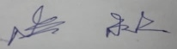
กรรมการ | นายสานิตย์ โลหะ | 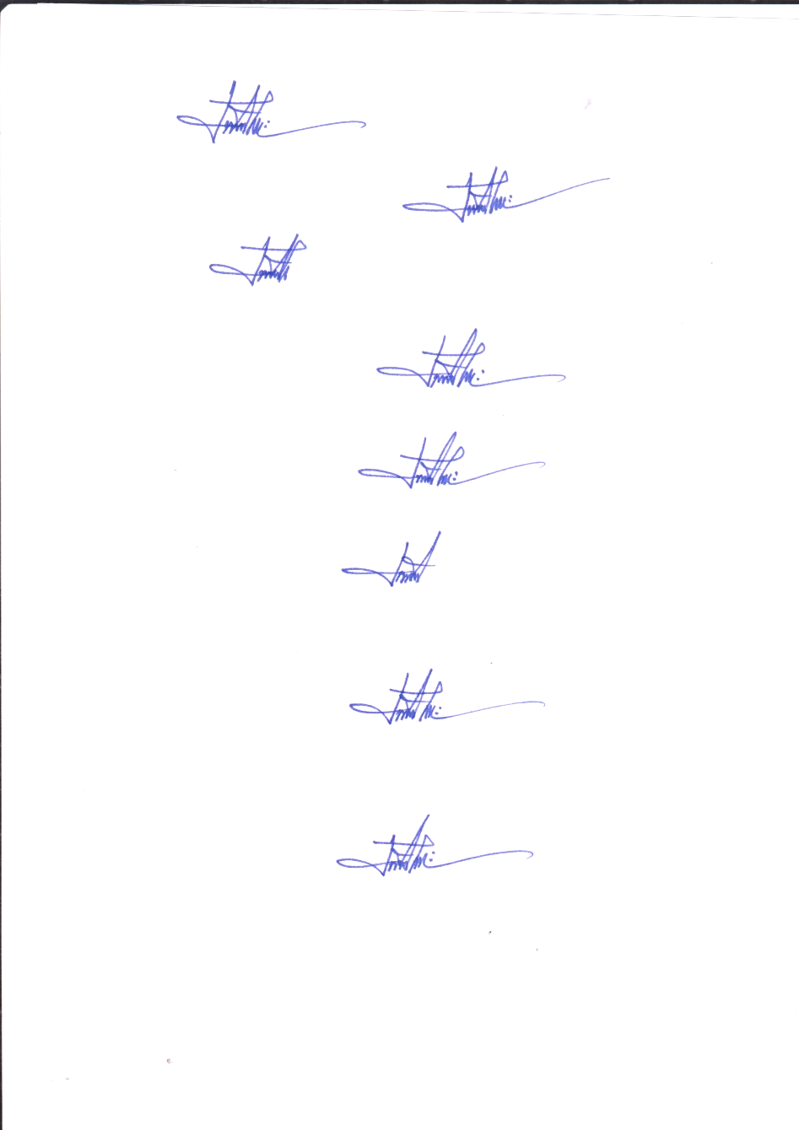
กรรมการและเลขานุการ | นายนพพร วุฒิการณ์ | 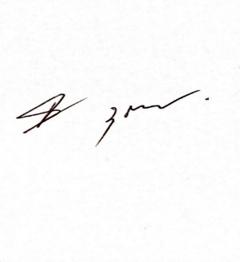

วันที่ ๑๒ มิถุนายน พ.ศ.๒๕๖๔

การลงนามรับรอง

สถานศึกษาได้ตรวจสอบ (ร่าง) รายงานการประเมินคุณภาพภายนอก : ผลการประเมิน SAR ภายใต้สถานการณ์ COVID – 19 ของคณะผู้ประเมิน เมื่อวันที่ ๑๔ มิถุนายน พ.ศ. ๒๕๖๔ และมีผลการพิจารณา ดังนี้

 เห็นชอบ (ร่าง) รายงานการประเมินคุณภาพภายนอก : ผลการประเมิน SAR ภายใต้สถานการณ์ COVID – 19 การศึกษาปฐมวัยและระดับการศึกษาขั้นพื้นฐาน ตามที่คณะผู้ประเมินเสนอ

◻ เห็นชอบ (ร่าง) รายงานการประเมินคุณภาพภายนอก : ผลการประเมิน SAR ภายใต้สถานการณ์ COVID – 19 การศึกษาปฐมวัยและระดับการศึกษาขั้นพื้นฐาน ตามที่คณะผู้ประเมินเสนอ และขอให้คณะผู้ประเมิน ลงพื้นที่ตรวจเยี่ยม

ลงนาม 
(นายอภิชาติ วงศ์คีรี)
ผู้อำนวยการโรงเรียนวัดขะจาว
๑๔ มิถุนายน ๒๕๖๔

ผลการดำเนินงานพัฒนาคุณภาพการศึกษาในรอบปีที่ผ่านมา
ผลสัมฤทธิ์ทางการเรียน

ปีการศึกษา 2564
กลุ่มสาระการเรียนรู้ | ชั้นประถมศึกษาปีที่ 1 |  |  |  |  |  |  |  |  | จำนวน นร.ที่ได้ระดับ 3 ขึ้นไป | ร้อยละ นร.ที่ได้ระดับ 3 ขึ้นไป
กลุ่มสาระการเรียนรู้ | จำนวนที่เข้าสอบ | จำนวนนักเรียนที่มีผลการเรียนรู้ |  |  |  |  |  |  |  | จำนวน นร.ที่ได้ระดับ 3 ขึ้นไป | ร้อยละ นร.ที่ได้ระดับ 3 ขึ้นไป
กลุ่มสาระการเรียนรู้ | จำนวนที่เข้าสอบ | 0 | 1 | 1.5 | 2 | 2.5 | 3 | 3.5 | 4 | จำนวน นร.ที่ได้ระดับ 3 ขึ้นไป | ร้อยละ นร.ที่ได้ระดับ 3 ขึ้นไป
ภาษาไทย | 32 | 11 | 0 | 1 | 3 | 2 | 4 | 2 | 9 | 15 | 46.88
คณิตศาสตร์ | 32 | 4 | 4 | 4 | 4 | 4 | 4 | 2 | 6 | 12 | 37.50
วิทยาศาสตร์ | 32 | 2 | 0 | 3 | 7 | 5 | 5 | 4 | 6 | 15 | 46.88
สังคมศึกษา ฯ | 32 | 2 | 1 | 0 | 1 | 4 | 5 | 9 | 10 | 24 | 75.00
ประวัติศาสตร์ | 32 | 5 | 4 | 4 | 1 | 4 | 6 | 4 | 4 | 14 | 43.75
สุขศึกษาและพลศึกษา | 32 | 2 | 0 | 0 | 0 | 1 | 0 | 2 | 27 | 29 | 90.63
ศิลปะ | 32 | 2 | 0 | 0 | 1 | 5 | 10 | 6 | 8 | 24 | 75.00
การงานอาชีพฯ | 32 | 2 | 0 | 0 | 3 | 7 | 1 | 5 | 14 | 20 | 62.50
ภาษาอังกฤษ | 32 | 2 | 0 | 3 | 3 | 6 | 8 | 3 | 7 | 18 | 56.25
รายวิชาเพิ่มเติม
ต้านทุจริตศึกษา | 32 | 2 | 1 | 6 | 5 | 5 | 2 | 2 | 9 | 13 | 40.63
อังกฤษเพิ่มเติม | 32 | 3 | 3 | 2 | 4 | 7 | 3 | 4 | 6 | 13 | 40.63
 | เฉลี่ยร้อยละ |  |  |  |  |  |  |  |  | 55.97 | 55.97

กลุ่มสาระการเรียนรู้ | ชั้นประถมศึกษาปีที่ 2 |  |  |  |  |  |  |  |  | จำนวน นร.ที่ได้ระดับ 3 ขึ้นไป | ร้อยละ นร.ที่ได้ระดับ 3 ขึ้นไป
กลุ่มสาระการเรียนรู้ | จำนวนที่เข้าสอบ | จำนวนนักเรียนที่มีผลการเรียนรู้ |  |  |  |  |  |  |  | จำนวน นร.ที่ได้ระดับ 3 ขึ้นไป | ร้อยละ นร.ที่ได้ระดับ 3 ขึ้นไป
กลุ่มสาระการเรียนรู้ | จำนวนที่เข้าสอบ | 0 | 1 | 1.5 | 2 | 2.5 | 3 | 3.5 | 4 | จำนวน นร.ที่ได้ระดับ 3 ขึ้นไป | ร้อยละ นร.ที่ได้ระดับ 3 ขึ้นไป
ภาษาไทย | 23 | 1 | 2 | 0 | 0 | 0 | 6 | 3 | 11 | 20 | 86.96
คณิตศาสตร์ | 23 | 1 | 2 | 0 | 0 | 4 | 7 | 1 | 8 | 16 | 69.57
วิทยาศาสตร์ | 23 | 0 | 0 | 2 | 2 | 3 | 6 | 8 | 5 | 16 | 69.57
สังคมศึกษา ฯ | 23 | 0 | 2 | 1 | 0 | 6 | 5 | 4 | 5 | 14 | 60.87
ประวัติศาสตร์ | 23 | 0 | 2 | 0 | 1 | 5 | 5 | 4 | 6 | 15 | 65.22
สุขศึกษาและพลศึกษา | 23 | 0 | 2 | 0 | 0 | 0 | 0 | 4 | 17 | 21 | 91.30
ศิลปะ | 23 | 0 | 0 | 0 | 2 | 0 | 1 | 6 | 14 | 21 | 91.30
การงานอาชีพฯ | 23 | 0 | 2 | 0 | 0 | 0 | 0 | 6 | 15 | 21 | 91.30
ภาษาอังกฤษ | 23 | 0 | 2 | 1 | 1 | 4 | 5 | 3 | 7 | 15 | 65.22
รายวิชาเพิ่มเติม
ต้านทุจริตศึกษา | 23 | 0 | 0 | 2 | 2 | 0 | 2 | 8 | 11 | 21 | 91.30
อังกฤษเพิ่มเติม | 23 | 0 | 2 | 0 | 0 | 5 | 4 | 4 | 7 | 15 | 65.22
 | เฉลี่ยร้อยละ |  |  |  |  |  |  |  |  | 77.08 | 77.08

กลุ่มสาระการเรียนรู้ | ชั้นประถมศึกษาปีที่ 3/1 |  |  |  |  |  |  |  |  | จำนวน นร.ที่ได้ระดับ 3 ขึ้นไป | ร้อยละ นร.ที่ได้ระดับ 3 ขึ้นไป
กลุ่มสาระการเรียนรู้ | จำนวนที่เข้าสอบ | จำนวนนักเรียนที่มีผลการเรียนรู้ |  |  |  |  |  |  |  | จำนวน นร.ที่ได้ระดับ 3 ขึ้นไป | ร้อยละ นร.ที่ได้ระดับ 3 ขึ้นไป
กลุ่มสาระการเรียนรู้ | จำนวนที่เข้าสอบ | 0 | 1 | 1.5 | 2 | 2.5 | 3 | 3.5 | 4 | จำนวน นร.ที่ได้ระดับ 3 ขึ้นไป | ร้อยละ นร.ที่ได้ระดับ 3 ขึ้นไป
ภาษาไทย | 27 | 0 | 5 | 5 | 3 | 4 | 4 | 3 | 3 | 10 | 37.04
คณิตศาสตร์ | 27 | 0 | 0 | 6 | 3 | 5 | 6 | 5 | 2 | 13 | 48.15
วิทยาศาสตร์ | 27 | 0 | 0 | 0 | 6 | 6 | 9 | 6 | 0 | 15 | 55.56
สังคมศึกษา ฯ | 27 | 0 | 0 | 6 | 5 | 7 | 4 | 4 | 1 | 9 | 33.33
ประวัติศาสตร์ | 27 | 0 | 6 | 9 | 7 | 2 | 1 | 1 | 1 | 3 | 11.11
สุขศึกษาและพลศึกษา | 27 | 0 | 0 | 0 | 0 | 0 | 5 | 9 | 13 | 27 | 100.00
ศิลปะ | 27 | 0 | 0 | 0 | 0 | 9 | 7 | 4 | 7 | 18 | 66.67
การงานอาชีพฯ | 27 | 0 | 0 | 0 | 6 | 3 | 8 | 3 | 7 | 18 | 66.67
ภาษาอังกฤษ | 27 | 0 | 0 | 12 | 2 | 5 | 3 | 3 | 2 | 5 | 18.52
รายวิชาเพิ่มเติม
ต้านทุจริตศึกษา | 27 | 0 | 0 | 0 | 0 | 0 | 9 | 8 | 10 | 27 | 100.00
อังกฤษเพิ่มเติม | 27 | 0 | 0 | 8 | 4 | 4 | 4 | 4 | 3 | 11 | 40.72
 | เฉลี่ยร้อยละ |  |  |  |  |  |  |  |  | 52.53 | 52.53

กลุ่มสาระการเรียนรู้ | ชั้นประถมศึกษาปีที่ 3/2 |  |  |  |  |  |  |  |  | จำนวน นร.ที่ได้ระดับ 3 ขึ้นไป | ร้อยละ นร.ที่ได้ระดับ 3 ขึ้นไป
กลุ่มสาระการเรียนรู้ | จำนวนที่เข้าสอบ | จำนวนนักเรียนที่มีผลการเรียนรู้ |  |  |  |  |  |  |  | จำนวน นร.ที่ได้ระดับ 3 ขึ้นไป | ร้อยละ นร.ที่ได้ระดับ 3 ขึ้นไป
กลุ่มสาระการเรียนรู้ | จำนวนที่เข้าสอบ | 0 | 1 | 1.5 | 2 | 2.5 | 3 | 3.5 | 4 | จำนวน นร.ที่ได้ระดับ 3 ขึ้นไป | ร้อยละ นร.ที่ได้ระดับ 3 ขึ้นไป
ภาษาไทย | 26 | 0 | 0 | 1 | 5 | 8 | 6 | 4 | 2 | 12 | 46.15
คณิตศาสตร์ | 26 | 0 | 0 | 7 | 9 | 7 | 2 | 0 | 1 | 3 | 11.54
วิทยาศาสตร์ | 26 | 0 | 0 | 0 | 4 | 4 | 7 | 6 | 5 | 18 | 69.23
สังคมศึกษา ฯ | 26 | 0 | 2 | 5 | 9 | 3 | 2 | 3 | 2 | 7 | 26.92
ประวัติศาสตร์ | 26 | 0 | 1 | 5 | 9 | 2 | 3 | 5 | 1 | 9 | 34.62
สุขศึกษาและพลศึกษา | 26 | 0 | 0 | 0 | 0 | 0 | 0 | 1 | 25 | 26 | 100.00
ศิลปะ | 26 | 0 | 0 | 0 | 0 | 0 | 0 | 0 | 26 | 26 | 100.00
การงานอาชีพฯ | 26 | 0 | 0 | 0 | 0 | 0 | 0 | 2 | 24 | 26 | 100.00
ภาษาอังกฤษ | 26 | 0 | 8 | 7 | 5 | 2 | 0 | 2 | 2 | 4 | 15.38
รายวิชาเพิ่มเติม
ต้านทุจริตศึกษา | 26 | 0 | 0 | 1 | 0 | 4 | 8 | 6 | 7 | 21 | 80.77
อังกฤษเพิ่มเติม | 26 | 0 | 0 | 0 | 0 | 3 | 1 | 7 | 15 | 23 | 88.46
 | เฉลี่ยร้อยละ |  |  |  |  |  |  |  |  | 61.19 | 61.19

กลุ่มสาระการเรียนรู้ | ชั้นประถมศึกษาปีที่ 4 |  |  |  |  |  |  |  |  | จำนวน นร.ที่ได้ระดับ 3 ขึ้นไป | ร้อยละ นร.ที่ได้ระดับ 3 ขึ้นไป
กลุ่มสาระการเรียนรู้ | จำนวนที่เข้าสอบ | จำนวนนักเรียนที่มีผลการเรียนรู้ |  |  |  |  |  |  |  | จำนวน นร.ที่ได้ระดับ 3 ขึ้นไป | ร้อยละ นร.ที่ได้ระดับ 3 ขึ้นไป
กลุ่มสาระการเรียนรู้ | จำนวนที่เข้าสอบ | 0 | 1 | 1.5 | 2 | 2.5 | 3 | 3.5 | 4 | จำนวน นร.ที่ได้ระดับ 3 ขึ้นไป | ร้อยละ นร.ที่ได้ระดับ 3 ขึ้นไป
ภาษาไทย | 36 | 1 | 6 | 3 | 3 | 10 | 6 | 1 | 6 | 13 | 36.11
คณิตศาสตร์ | 36 | 1 | 6 | 9 | 9 | 7 | 0 | 1 | 3 | 4 | 11.11
วิทยาศาสตร์ | 36 | 1 | 4 | 2 | 2 | 9 | 11 | 3 | 4 | 18 | 50.00
สังคมศึกษา ฯ | 36 | 1 | 4 | 0 | 3 | 9 | 8 | 5 | 6 | 19 | 52.78
ประวัติศาสตร์ | 36 | 1 | 5 | 0 | 0 | 13 | 13 | 2 | 2 | 17 | 47.22
สุขศึกษาและพลศึกษา | 36 | 1 | 0 | 4 | 3 | 6 | 5 | 6 | 11 | 22 | 61.11
ศิลปะ | 36 | 1 | 0 | 0 | 0 | 4 | 0 | 2 | 29 | 31 | 86.11
การงานอาชีพฯ | 36 | 1 | 4 | 3 | 2 | 2 | 10 | 4 | 10 | 24 | 66.67
ภาษาอังกฤษ | 36 | 1 | 11 | 8 | 6 | 4 | 1 | 0 | 5 | 6 | 16.67
รายวิชาเพิ่มเติม
-หน้าที่พลเมือง | 36 | 1 | 5 | 1 | 3 | 8 | 3 | 7 | 8 | 18 | 50.00
 | เฉลี่ยร้อยละ |  |  |  |  |  |  |  |  | 47.78 | 47.78

กลุ่มสาระการเรียนรู้ | ชั้นประถมศึกษาปีที่ 5 |  |  |  |  |  |  |  |  | จำนวน นร.ที่ได้ระดับ 3 ขึ้นไป | ร้อยละ นร.ที่ได้ระดับ 3 ขึ้นไป
กลุ่มสาระการเรียนรู้ | จำนวนที่เข้าสอบ | จำนวนนักเรียนที่มีผลการเรียนรู้ |  |  |  |  |  |  |  | จำนวน นร.ที่ได้ระดับ 3 ขึ้นไป | ร้อยละ นร.ที่ได้ระดับ 3 ขึ้นไป
กลุ่มสาระการเรียนรู้ | จำนวนที่เข้าสอบ | 0 | 1 | 1.5 | 2 | 2.5 | 3 | 3.5 | 4 | จำนวน นร.ที่ได้ระดับ 3 ขึ้นไป | ร้อยละ นร.ที่ได้ระดับ 3 ขึ้นไป
ภาษาไทย | 30 | 0 | 6 | 6 | 2 | 5 | 4 | 3 | 4 | 11 | 36.67
คณิตศาสตร์ | 30 | 0 | 10 | 5 | 6 | 5 | 2 | 1 | 1 | 4 | 13.33
วิทยาศาสตร์ | 30 | 0 | 2 | 1 | 5 | 7 | 7 | 4 | 4 | 15 | 50.00
สังคมศึกษา ฯ | 30 | 0 | 2 | 1 | 2 | 5 | 6 | 11 | 3 | 20 | 66.67
ประวัติศาสตร์ | 30 | 0 | 0 | 2 | 5 | 5 | 10 | 5 | 3 | 18 | 60.00
สุขศึกษาและพลศึกษา | 30 | 0 | 0 | 0 | 1 | 1 | 3 | 2 | 23 | 28 | 93.33
ศิลปะ | 30 | 0 | 2 | 0 | 0 | 0 | 2 | 2 | 24 | 28 | 93.33
การงานอาชีพฯ | 30 | 0 | 2 | 0 | 5 | 3 | 6 | 5 | 9 | 20 | 66.67
ภาษาอังกฤษ | 30 | 0 | 15 | 6 | 3 | 0 | 2 | 1 | 3 | 6 | 20.00
รายวิชาเพิ่มเติม
-หน้าที่พลเมือง | 30 | 0 | 0 | 2 | 2 | 4 | 7 | 9 | 6 | 22 | 73.33
 | เฉลี่ยร้อยละ |  |  |  |  |  |  |  |  | 57.33 | 57.33

กลุ่มสาระการเรียนรู้ | ชั้นประถมศึกษาปีที่ 6 |  |  |  |  |  |  |  |  | จำนวน นร.ที่ได้ระดับ 3 ขึ้นไป | ร้อยละ นร.ที่ได้ระดับ 3 ขึ้นไป
กลุ่มสาระการเรียนรู้ | จำนวนที่เข้าสอบ | จำนวนนักเรียนที่มีผลการเรียนรู้ |  |  |  |  |  |  |  | จำนวน นร.ที่ได้ระดับ 3 ขึ้นไป | ร้อยละ นร.ที่ได้ระดับ 3 ขึ้นไป
กลุ่มสาระการเรียนรู้ | จำนวนที่เข้าสอบ | 0 | 1 | 1.5 | 2 | 2.5 | 3 | 3.5 | 4 | จำนวน นร.ที่ได้ระดับ 3 ขึ้นไป | ร้อยละ นร.ที่ได้ระดับ 3 ขึ้นไป
ภาษาไทย | 25 | 0 | 5 | 3 | 4 | 2 | 5 | 1 | 5 | 11 | 44.00
คณิตศาสตร์ | 25 | 0 | 4 | 0 | 5 | 6 | 6 | 2 | 2 | 10 | 40.00
วิทยาศาสตร์ | 25 | 0 | 1 | 1 | 3 | 4 | 6 | 7 | 3 | 16 | 64.00
สังคมศึกษา ฯ | 25 | 0 | 0 | 0 | 4 | 2 | 4 | 11 | 4 | 19 | 76.00
ประวัติศาสตร์ | 25 | 0 | 1 | 0 | 0 | 4 | 12 | 2 | 6 | 20 | 80.00
สุขศึกษาและพลศึกษา | 25 | 0 | 0 | 0 | 1 | 5 | 8 | 1 | 10 | 19 | 76.00
ศิลปะ | 25 | 0 | 0 | 0 | 0 | 0 | 1 | 5 | 19 | 25 | 100.00
การงานอาชีพฯ | 25 | 0 | 0 | 0 | 1 | 4 | 4 | 5 | 11 | 20 | 80.00
ภาษาอังกฤษ | 25 | 0 | 9 | 6 | 6 | 1 | 0 | 1 | 2 | 3 | 12.00
รายวิชาเพิ่มเติม
-หน้าที่พลเมือง | 25 | 0 | 0 | 0 | 0 | 1 | 9 | 6 | 9 | 24 | 96.00
 | เฉลี่ยร้อยละ |  |  |  |  |  |  |  |  | 66.80 | 66.80

สรุปค่าเฉลี่ยรวมร้อยละของผลการทดสอบทุกลุ่มสาระของสถานศึกษา
ตั้งแต่ชั้น ประถมศึกษาปีที่ 1 – 6

กลุ่มสาระการเรียนรู้ | ค่าเฉลี่ยจำนวนนักเรียนที่ได้ระดับ 3 ขึ้นไป
ภาษาไทย | 46.23
คณิตศาสตร์ | 31.16
วิทยาศาสตร์ | 56.78
สังคมศึกษา ฯ | 56.28
ประวัติศาสตร์ | 48.24
สุขศึกษาและพลศึกษา | 86.43
ศิลปะ | 86.93
การงานอาชีพฯ | 74.87
ภาษาอังกฤษ | 30.15
รายวิชาเพิ่มเติม
-อังกฤษเพิ่มเติม (ป.1-3) | 57.41
-การป้องกันการทุจริต (ป.4-6) | 73.37

แบบบันทึกสรุประดับคุณภาพ ตามตัวบ่งชี้

มาตรฐานด้านคุณภาพผู้เรียน

มาตรฐานที่ 1 คุณภาพของผู้เรียน
ข้อ 1 ผลสัมฤทธิ์ทางวิชาการของผู้เรียน
ตัวบ่งชี้ที่ 1.1 มีความสามารถในการอ่าน การเขียน การสื่อสารและการคิดคำนวณ

- ผลการประเมินคุณภาพการศึกษา ระดับชาติ NT
ชั้นประถมศึกษาปีที่ 3 ปีการศึกษา 2564
ความสามารถ | จำนวนคน | คะแนนเฉลี่ย | ส่วนเบี่ยงเบนมาตรฐาน | จำนวนร้อยละของนักเรียนที่ได้  ระดับ
 |  |  |  | ปรับปรุง | พอใช้ | ดี | ดีมาก
ด้านคณิตศาสตร์ | 31 | 31.90 | 14.29 | 29.03 | 61.29 | 6.45 | 3.22
ด้านภาษาไทย | 31 | 43.33 | 14.90 | 19.35 | 41.93 | 32.25 | 6.45
รวมความสามารถเฉลี่ยทั้ง 2 ด้าน | 31 | 37.62 | 25.58 | 19.35 | 58.06 | 19.35 | 3.22

ผลสัมฤทธิ์เปรียบเทียบ 3 ปีย้อนหลัง ชั้นประถมศึกษาปีที่ 3 NT
ปีการศึกษา 2562 |  |  | ปีการศึกษา 2563 |  |  | ปีการศึกษา 2564
ความสามารถ | ค่าเฉลี่ย  ร้อยละ | S.D. | ความสามารถ | ค่าเฉลี่ย  ร้อยละ | S.D. | ความสามารถ | ค่าเฉลี่ย  ร้อยละ | S.D.
ด้านภาษา | 54.61 | 14.17 | ด้านภาษา | 53.42 | 35.11 | ด้านภาษาไทย | 43.33 | 14.90
ด้านคำนวณ | 59.27 | 13.46 | ด้านคำนวณ | 52.47 | 21.90 | ด้านคณิตศาสตร์ | 31.90 | 14.29
รวมความสามารถเฉลี่ยทั้ง 3 ด้าน | 56.94 | 22.03 | รวมความสามารถเฉลี่ยทั้ง 3 ด้าน | 52.95 | 35.11 | รวมความสามารถเฉลี่ยทั้ง 2 ด้าน | 37.62 | 25.58

ผลการทดสอบทางการศึกษาระดับชาติขั้นพื้นฐาน (O-NET) ปีการศึกษา 2564

